РЕСПУБЛИКА ДАГЕСТАН
АДМИНИСТРАЦИЯ
МУНИЦИПАЛЬНОГО ОБРАЗОВАНИЯ
«ГУНИБСКИЙ РАЙОН»
368340, РД, Гунибский район, с. Гуниб, пл. Шамиля, 1. тел./факс 8(87258)22-2-45. г. Махачкала тел./факс 67-27-36
www.gunib.ru E-mail: mo_gunib@mail.ru
ПОСТАНОВЛЕНИЕ № 201
от 15 октября 2024 г.
Об утверждении инвестиционной стратегии, инвестиционного паспорта и инвестиционного профиля муниципального образования
«Гунибский район»

В соответствии с Приказом Министерства экономического развития Российской Федерации от 26 сентября 2023 г. № 672 “Об утверждении Методических рекомендаций по организации системной работы по сопровождению инвестиционных проектов муниципальными образованиями с учетом внедрения в субъектах Российской Федерации системы поддержки новых инвестиционных проектов ("Региональный инвестиционный стандарт")”, Законом Республики Дагестан от 12 декабря 2022 года № 70 «Об утверждении Стратегии социально-экономического развития Республики Дагестан на период до 2030 года» и в целях улучшения инвестиционного климата, поддержке инвестиционных проектов, руководствуясь Федеральным законом от 06 октября 2003 года № 131-ФЗ «Об общих принципах организации местного самоуправления в Российской Федерации», Уставом администрации МО «Гунибский район», администрация МО «Гунибский район» постановляет:

1. Утвердить прилагаемую инвестиционную стратегию МО «Гунибский район до 2028 года согласно приложению №1.
2. Утвердить инвестиционный паспорт муниципального образования «Гунибский район» согласно приложению №2.
3. Утвердить инвестиционный профиль муниципального образования «Гунибский район» согласно приложению №3.
4. Отделу экономики администрации МО «Гунибский район» осуществлять актуализацию сведений инвестиционной стратегии, инвестиционного паспорта и инвестиционного профиля МО «Гунибский район» по мере необходимости.
5. Разместить настоящее постановление на официальном сайте администрации МО «Гунибский район» в информационно-телекоммуникационной сети «Интернет».
6. Контроль за исполнением настоящего постановления оставляю за собой.
 | Врио главы администрации
 | МО «Гунибский район» |  | З. Магомедов

Приложение №1
к постановлению администрации
МО «Гунибский район»
от 15 октября №_201

ИНВЕСТИЦИОННАЯ СТРАТЕГИЯ

МУНИЦИПАЛЬНОГО ОБРАЗОВАНИЯ

«ГУНИБСКИЙ РАЙОН»

до 2028 г.

ИНВЕСТИЦИОННАЯ СТРАТЕГИЯ
МУНИЦИПАЛЬНОГО ОБРАЗОВАНИЯ «ГУНИБСКИЙ РАЙОН»
до 2028 г.

1. Общие положения

1.1. Введение
Разработка и реализация Инвестиционной стратегии муниципального образования «Гунибский район» (далее - стратегия), является одной из приоритетных задач, стоящих перед администрацией, решение которой будет способствовать формированию инвестиционного климата на территории района, а, следовательно, и привлечению инвестиций.
Инвестиции сегодня представляют важный элемент экономики, существенную основу ее хозяйственного развития, стратегическое острие, направленное на улучшение доходности района и его жителей. Без прогрессивного развития инвестиций в основной капитал, без увеличения их темпов роста вряд ли следует ожидать каких-либо кардинальных улучшений в механизмах взаимодействия экономики и ее инвестиционных составляющих.
Динамичное и эффективное развитие инвестиционной деятельности является необходимым условием стабильного функционирования и развития экономики. Масштабы, структура и эффективность использования инвестиций во многом определяют результаты хозяйствования на различных уровнях экономической системы, состояние и перспективы развития и конкурентоспособности национального хозяйства. Экономический рост и инвестиционная активность являются взаимообусловленными процессами, поэтому вопросы управления инвестициями имеют огромное значение для района.
Целевая аудитория стратегии - бизнес-сообщество.
Разработка стратегии как отдельного документа обусловлена необходимостью формирования для бизнеса удобного инструмента, дающего представление об экономических и отраслевых приоритетах развития района, а также об используемых инструментах поддержки инвестиционной деятельности.
Важность разработки стратегии заключается в том, что стратегия дает ориентиры по направлениям муниципальной инвестиционной политики.

1.2. Миссия МО «Гунибский район»
Миссия МО «Гунибский район» заключается в содействии экономическому развитию бизнеса, повышению его капитализации путем создания благоприятного делового климата на территории МО «Гунибский район».

1.3. Цель и задачи Стратегии
Цель стратегии заключается в создании благоприятного климата для притока инвестиций.
Инвестиционная стратегия призвана обеспечить нивелирование воздействий неблагоприятных факторов внутренней и внешней среды, содействовать повышению эффективности работы с потенциальными инвесторами, привлечению частных инвестиций, средств федерального и республиканского бюджетов в реализации приоритетных инвестиционных проектов, обеспечивающих комплексное развитие района.
Достижение цели стратегии возможно путём совершенствования системы привлечения инвестиционных ресурсов, механизма государственной и муниципальной поддержки инвестиционной и инновационной деятельности, обеспечения эффективного использования, имеющегося в МО «Гунибский район» инвестиционного и инновационного потенциала, а также обеспечения стабильности в законодательстве.
Задачами стратегии являются:
- устранение административных барьеров и создание инфраструктуры для развития предпринимательской и инвестиционной деятельности;
- создание условий для повышения производственной, инвестиционной и инновационной активности хозяйствующих субъектов;
- развитие человеческого потенциала и совершенствование системы подготовки специалистов, ориентированной на формирование в районе делового и инвестиционного климата.

2. Инвестиционная привлекательность МО «Гунибский район»

2.1. Ключевые факторы конкурентоспособности
2.1.1. Географическое расположение района.
2.1.2. Один из самых крупных сельскохозяйственных районов республики, (располагает 53,334 тысячами гектаров сельскохозяйственных угодий).
2.1.3. Наличие трудовых ресурсов.
2.1.4. Благоприятные природно-климатические условия.
2.1.5. Наличие туристического потенциала.
2.1.6. Политическая стабильность в регионе.
2.1.7. В республике работает система подготовки кадров.
Наличие районной программы «Развитие малого и среднего предпринимательства в МО «Гунибский район» на 2024 – 2026 годы.
2.1.8. Прозрачная административная среда.
Субъектам предпринимательской и инвестиционной деятельности оказывается комплексная системная административная поддержка, в том числе по сокращению и упрощению процедур, связанных с сопровождением проектов и выдачей разрешительной документации.

2.2. Сдерживающие факторы
2.2.1. Демографическая ситуация, сдерживающая рост населения.
Преодоление негативных явлений будет осуществляться путем реализации социальной политики в этой сфере (стимулирование рождаемости и пропаганда здорового образа жизни, поддержка молодых и многодетных семей), привлечения соотечественников.
2.2.2. Дефицит кадров по причине их оттока в республиканский центр г. Махачкала и другие города, учебная миграция.
Решение проблемы будет осуществляться путем создания более комфортной среды для проживания, стимулирования жилищного строительства, создания рабочих мест, востребованных творческой и инициативной молодежью.
2.2.3. Отдаленное расположение от столицы Республики Дагестан г. Махачкалы – 150 км. Не имеет железнодорожного выхода, ближайшая железнодорожная станция находится в г. Буйнакск на расстоянии 95 км.
2.2.4. Отсутствие минерального сырья: глина, песок, подземные воды или трудоемкость их добычи. Слабое и малоэффективное освоение минерально-сырьевых ресурсов.

2.3. Анализ сильных и слабых сторон, возможностей и угроз (SWOT – анализ)

Сильные стороны (S) | Слабые стороны (W)
Географическое положение
- Площадь территории района составляет 609,52 кв.км, 1,2 % территории Республики Дагестан | - Отдаленное расположение от столицы Республики Дагестан г. Махачкалы – 150 км.  - Не имеет железнодорожного выхода, ближайшая железнодорожная станция находится в г. Буйнакск на расстоянии 95 км.
Природные ресурсы
- Один из самых крупных сельскохозяйственных районов республики, располагает 174,49 тысячами гектаров сельскохозяйственных угодий, в том числе в пределах района 53,334 тыс. га.  - Благоприятные природно-климатические условия.  - Благоприятные условия для организации туризма и оздоровления населения с использованием природно-рекреационных ресурсов района. | - Отсутствие минерального сырья: глина, песок, подземные воды или трудоемкость их добычи.  - Слабое и малоэффективное освоение минерально-сырьевых ресурсов.
Население, трудовые ресурсы
- Высокая доля населения трудоспособного возраста.  - Превышение рождаемости над смертностью.  - Недостаточно рабочих мест на территории муниципального образования. | - Медленный рост численности населения, по причине превышения естественной и учебной миграции.
Агропромышленный комплекс
- Наличие сельскохозяйственных угодий, способствующих развитию растениеводческой отрасли на землях отгонного животноводства.  - Проведение культуротехнических работ по улучшению сельхозугодий.  - Коллективные и фермерские хозяйства занимаются техническим перевооружением хозяйств современной высокопроизводительной техникой и передовыми технологиями, современными достижениями науки. | - Проблемы с трудоустройством в сельской местности.  - Трудоемкость эффективного использования сельскохозяйственных угодий в горной местности.  - Отсутствие у сельхозпредприятий и крестьянско-фермерских хозяйств финансовых возможностей для ускоренного обновления техники и модернизации производства.  - Отсутствие предприятий по переработке и хранению сельскохозяйственной продукции на территории района.  - Незначительные объемы производимой сельхозпродукции реализуемой внутри района.
Промышленность
- Наличие климатических условий для производства сельскохозяйственного сырья, предпосылки для развития перерабатывающей промышленности.  - Исторически сложившаяся сельскохозяйственная направленность экономики района. | - Отсутствие минеральных ресурсов пригодных для производства строительных материалов.  - Ограниченные минерально-сырьевые ресурсы для развития различных отраслей промышленности.  - Отдаленность от столицы и других городов республики, потенциальных потребителей продукции производимой пищевыми предприятиями.  - Отсутствие железнодорожного сообщения.  - Отсутствие в районе высокоразвитого промышленного производства.
Транспорт и связь
- По территории района проходят автомобильные дороги республиканского значения.  - Протяженность автомобильных дорог общего пользования составляет 191,8 км.,  - Развивающийся придорожный сервис для транзитных пассажиров, туристов. | - Отсутствие автотранспортных предприятий.  - Дорожная сеть требует ремонта.  - 100% населенных пунктов не охвачены автобусным сообщением.
Предпринимательство и малый бизнес
- Административная и финансовая поддержка предпринимательства органами власти. Принята среднесрочная муниципальная программа поддержки и развития малого и среднего предпринимательства.  - Занятие предпринимательской деятельностью обеспечивает занятостью значительную часть населения района. | - Отсутствие на территории района потребительских кооперативов, в т.ч. кредитных.  - Отсутствие информационно - консультационного центра.  - Недостаточно малых и средних предприятий, занятых в обрабатывающем производстве.  - Отсутствие районного фонда поддержки малого предпринимательства.  - Отсутствие земельных участков в районном фонде для передачи в аренду малым предприятиям и крестьянско-фермерским хозяйствам
Инвестиции
- Наличие туристического потенциала.  - Благоприятный инвестиционный климат и административная поддержка инвесторов. | - Удаленность района от центра республики.  - Низкая благоустроенность населенных пунктов, изношенные инженерные коммуникации.  - Отсутствие газопровода.  - Необходимость прокладки дополнительных коммуникаций к возможным инвестиционным площадкам.  - Ограниченность участков пригодных для инвестиций, промышленной, деловой и жилой застройки.
Бюджет
- Отработанная система по максимальному поступлению бюджетных доходов.  - Наличие планов и мероприятий по оптимизации расходной части бюджета.  - Имеются резервы по увеличению налоговых поступления за счет роста заработной платы и создания новых рабочих мест, развития малого и среднего предпринимательства. | - Низкий уровень собственных доходов, зависимость бюджета от дотаций, получаемых из регионального бюджета.  - Значительная дифференциация поселений по уровню социально-экономического развития и получению собственных бюджетных доходов.  - Моноструктура экономики в сельской местности.
Уровень и качество жизни населения
Финансирования социальной сферы
- Финансирование за счет бюджета расходов социальной направленности – образование, культура, физическая культура и спорт, социальная политика, средства массовой информации. | - Недостаточный уровень бюджетного финансирования расходов социальной направленности.
Уровень доходов и занятость населения
- Ежегодный рост среднемесячной заработной платы.  - Рост среднемесячных доходов на душу населения. | - Высокая стоимость жизни.  - Отсутствие достаточного количества рабочих мест в сельской местности, особенно для женщин и молодежи.  - Большая доля трудоспособного населения, вынужденного заниматься личным подсобным хозяйством и работать за пределами района.
Сфера услуг
- По обороту розничной торговли, общественного питания, объему платных услуг на одного жителя, район входит в десятку лидеров.  - В районе оказываются все базовые виды услуг на которые имеется спрос населения. | - Предприниматели закрывают торговые точки в малочисленных селах.  - В большинстве населенных пунктов не оказываются бытовые услуги, услуги общественного питания.
Здравоохранение и продолжительность жизни
- Развитая структура здравоохранения в районе.  - Достаточный уровень обеспеченности компьютерной и медицинской техникой подразделений больницы. | - Отказ населения от базисной терапии при хронических заболеваниях.  - Рост первичной заболеваемости, инвалидности и смертности от злокачественных новообразований и болезней системы кровообращения среди людей трудоспособного возраста.  - Недостаточность квалифицированных врачей и среднего медицинского персонала и низкий уровень оказываемых услуг.
Образование
- Развитая структура образовательных учреждений.  - Высокая обеспеченность школ компьютерной техникой, современными средствами обучения.  - Ведется оптимизация сети образовательных учреждений района.  - Высокий уровень квалификации педагогов.  - Высокий уровень внеурочной занятости детей.  - Высокий уровень внедрения современных моделей обучения на основе новых образовательных технологий с применением электронных ресурсов.  - В общеобразовательных учреждениях созданы условия для проявления одаренных детей. | - Наличие малокомплектных образовательных учреждений.  - Неудовлетворительное состояние зданий многих образовательных учреждений.  - Недостаточное материально-техническое оснащение образовательных учреждений.
Культура и спорт
- Достаточное количество в муниципальном образовании объектов культуры и спорта.  - Высокий творческий уровень коллективов художественной самодеятельности, шесть коллективов имеют звание «народный».  - Наличие детско-юношеских спортивных школ. | - Значительная часть объектов культуры и спорта нуждаются в капитальном ремонте.  - Недостаточно специалистов с профильным образованием.

Возможности (О) | Угрозы (Т)
Географическое положение и природные ресурсы
- Экологически чистая территория.  - Благоприятные климатические условия. | - Удаленность от потенциальных потребителей продукции и сырья.  - Проблемы со сбором и утилизацией бытовых отходов.  - Многие котельные в качестве источника тепловой энергии используют твердое топливо.  - Домовладения частного сектора более 90% в качестве тепловой энергии используют электроэнергию.
Население, трудовые ресурсы, уровень жизни
- Высокий трудовой потенциал населения.  - Достаточно высокий образовательный и культурный уровень населения.  - Принимаемые государством меры по улучшению демографической ситуации в стране.  - Государственная поддержка социально незащищенных слоев населения.  - Участие в приоритетных национальных проектах «Здоровье», «Образование», «Доступное и комфортное жилье». | - Неблагоприятная демографическая ситуация.  - Сравнительно низкий уровень жизни населения района.  - Старение населения: уменьшение числа жителей моложе трудоспособного возраста и увеличение количества населения пенсионного возраста.
Реальный сектор экономики
- Участие в целевых программах, направленных на развитие сельского хозяйства.  - Имеются неиспользуемые резервы повышения урожайности в растениеводстве.  - На землях отгонного животноводства имеются условия для размещения новых современных животноводческих производственных комплексов.  - Возможен рост объемов производства промышленной продукции за счет внедрения инновационных технологий, реконструкции и диверсификации существующих производств.  - Наличие различных форм государственной поддержки населения при решении своих жилищных проблем. | - Постоянный рост цен на энергоносители.  - Диспаритет цен на продукцию сельского хозяйства и промышленную продукцию.  - Высокие цены на сельскохозяйственную технику, особенно импортную.  - Ограниченный доступ к рынку сбыта самих производителей.
Деловая инфраструктура, малый, средний бизнес и
потребительский рынок
- Участие в региональных программах поддержки малого и среднего предпринимательства.  - Возможность создания малых предприятий по переработке сельскохозяйственной продукции.  - Возможность увеличения оборота розничной торговли, общественного питания, объема бытовых услуг. | - Недостаток собственных финансовых средств малых предприятий, сдерживающий обновление основных фондов и внедрение новых технологий.  - Неразвитость форм взаимодействия внутри предпринимательского сообщества.
Социальная сфера
- Усиление профилактической направленности медицины. Осуществление диспансеризации.  - Наличие транспортной инфраструктуры позволяет повышать уровень развития первичной медико-санитарной помощи.  - Повышение эффективности использования существующей материально- технической базы образовательных учреждений и её развитие.  - Совершенствование оплаты труда работников образовательных учреждений в соответствии с его качеством.  - Привлечение внебюджетных средств образовательную сферу (упорядочение родительской платы за услуги в дошкольных образовательных учреждениях, расширение спектра платных услуг).  - Укрепление материально-технической базы учреждений культуры, физической культуры и спорта.  - Возможность увеличения числа посетителей культурных и спортивных мероприятий. | - Слабая инвестиционная привлекательность социальной сферы.  - Доступность медицинской помощи.  - Недоукомплектованность лечебно - профилактических учреждений квалифицированными руководящими и врачебными кадрами.  - Недостаточная обеспеченность лечебно - профилактических учреждений современным медицинским оборудованием.  - Снижение количества учащихся во всех типах образовательных учреждений.  - Снижение привлекательности педагогических специальностей на рынке труда.  - Недоукомплектованность педагогическими кадрами, старение кадров.

3. Основные направления инвестирования
В результате проведенного анализа сильных и слабых сторон развития территории, а также потенциальных возможностей и угроз, которые могут оказать влияние на реализацию социально-экономических процессов на перспективу, определены основные направления вложения инвестиционных ресурсов.

Промышленность
- Развитие глубокой промышленной переработки продукции растениеводства;
- Развитие переработки животноводческой продукции;
- Развитие отрасли по производству строительных материалов;
- Наладка линии производства и розлива безалкогольных напитков

Сельское хозяйство
- Развитие конкурентного сельскохозяйственного производства;
- Строительство новых, реконструкция действующих животноводческих помещений;
- Приобретение современной сельскохозяйственной техники;

Жилищно-коммунальное хозяйство
- Строительство новых реконструкция действующих объектов тепло и водоснабжения, очистных сооружений и систем водоотведения;
- Строительство объектов накопления и переработки твердых бытовых отходов

Сфера обслуживания
- Создание туристическо-оздоровительных комплексов;
- Развитие рынка телекоммуникационных услуг и развлечений;
- Развитие сферы оказания бытовых услуг населению.

Для достижения этих целей необходимо:
- создание максимально благоприятного режима для инвесторов - правового, экономического, организационного;
- выявление наиболее эффективных направлений использования экономических ресурсов муниципального образования для вложения инвестиций;
- участие в федеральных, республиканских программах, действующих на территории Республики Дагестан;
- выявление свободных инвестиционных площадок, которые в настоящее время не используются муниципальным образованием, предопределяет возможность развития нового производства (здания гаражей, и т.д.);
- увеличение доли малого бизнеса в экономике района на базе развития как существующих, так и открытия новых производств;
- предоставление земельных участков для создания и развития бизнеса;
- персональное сопровождение инвестиционных проектов инвестиционным уполномоченным Администрации района, главным архитектором района;
- организация семинаров, круглых столов с привлечением контролирующих органов, для исключения возможности возникновения ситуаций, препятствующих реализации инвестиционного проекта.

4. Инструменты реализации стратегии

4.1. Устранение административных барьеров
Основными механизмами устранения административных барьеров являются:
- обеспечение субъектов инвестиционной деятельности всей необходимой информацией;
- формирование понятной нормативной базы;
- создание прямых каналов общения «власть-бизнес»;
- создание единого регламента сопровождения инвестиционных проектов по принципу «одного окна».
В рамках обеспечения информацией участников инвестиционной деятельности в МО «Гунибский район» на официальном сайте в разделе Экономика создан подраздел Инвестиции (https://www.gunib.ru), на котором размещается информация об инвестиционной деятельности на территории района, в том числе план создания необходимых для инвесторов объектов инфраструктуры.
В целях усовершенствования процедуры взаимодействия между органами местного самоуправления МО «Гунибский район» и предпринимательским сообществом на сайте https://www.gunib.ru предусмотрена возможность прямого обращения к ответственному за инвестиционную политику в администрации МО «Гунибский район». В целях улучшения работы по инвестиционной политике в администрации МО «Гунибский район» создан Совет по улучшению инвестиционного климата.

4.2. Развитие инфраструктуры
Для активизации процесса привлечения инвестиций на территорию Гунибского района осуществляется подготовка специальных инвестиционных площадок. Инвестиционные площадки – это здания, помещения и земельные участки с четко прописанными юридическими правами, необходимой инфраструктурой и коммуникациями.
На сегодняшний день в районе имеется 5 объектов недвижимости.
Размещение новых производств реализуется в следующих форматах:
- «гринфилд» - инвестору предоставляется подготовленный для строительства земельный участок;
- «браунфилд» - инвестору предоставляются уже готовые здания (помещения).

4.3. Развитие бренда МО «Гунибский район»
Брендинг территории является одной из важнейших задач развития района. В данном процессе участвуют администрация района, органы местного самоуправления сельских поселений, представители бизнеса, общественности, профессионалы маркетинга.
Создание мощного позитивного территориального бренда позволит производителям продукции повысить свою узнаваемость на рынке и, как следствие, получить дополнительную добавленную стоимость. Наиболее значимым данный инструмент поддержки представляется для проектов в области сельского хозяйства и туризма.

4.4. Поддержка малого, среднего и инновационного предпринимательства
Малое предпринимательство – это стержень экономики во многих развитых странах, и МО «Гунибский район» в этом смысле не является исключением. Именно этот сектор экономики не только обеспечивает значительную долю занятости, но и способен решить проблему вспомогательных производств крупных предприятий, взять на себя часть работ, которые экономически нецелесообразно выполнять на крупных предприятиях.
Основная роль органов местного самоуправления района - обеспечение реализации основных принципов государственной и муниципальной политики в сфере поддержки и развития предпринимательства. К таким принципам можно отнести:
- ответственность за обеспечение благоприятных условий для развития субъектов предпринимательской деятельности;
- обеспечение участия предпринимателей, их союзов и объединений в формировании и реализации муниципальной политики;
- обеспечение равного доступа субъектов малого и среднего предпринимательства к получению поддержки любого типа.
Поддержка организаций малого и среднего предпринимательства осуществляется как в форме имущественной, нормативной правовой и финансовой помощи, так и в форме оказания информационной и консультационной поддержки.

4.4.1. Гранты и субсидии.
Предпринимательская активность стимулируется целой системой мер государственной поддержки:
- предоставление грантов начинающим предпринимателям на создание собственного дела;
- предоставление субсидии на возмещение части затрат на уплату процентов по кредитам и займам, полученным в российских кредитных организациях и сельскохозяйственных кредитных потребительских кооперативах;
- предоставление субсидии на возмещение части затрат на уплату процентов по арендным платежам;
- возмещение затрат предпринимателей, связанных с приобретением основных средств.
Кроме того, администрация оказывает консультационную и организационную помощь по вопросам получения государственных субсидий.

5. Реализация стратегии
Реализация Инвестиционной стратегии базируется на положениях муниципального стандарта деятельности органов местного самоуправления МО «Гунибский район» по повышению инвестиционной привлекательности, разработанными органами исполнительной власти Республики Дагестан, и основана на следующих механизмах поддержки участников инвестиционной деятельности.
Основными участниками реализации стратегии являются:
1. Предприниматели.
2. Общественные объединения.
3. Организации.
4. Органы местного самоуправления МО «Гунибский район».
5. Органы местного самоуправления сельских поселений (по согласованию).
6. Территориальные органы федеральных и региональных органов исполнительной власти по Республике Дагестан (по согласованию).

5.1. Управление реализацией стратегии
Управление реализацией стратегии и мониторинг реализации осуществляет отдел экономики администрации МО «Гунибский район».

На основании ежегодного отчета и проводимого мониторинга в случае отклонения от заданных целевых показателей отдел экономики:
- вносит изменения в план реализации стратегии;
- разрабатывает предложения по корректировке самой стратегии и целевых показателей.

6. Основные понятия, используемые в стратегии
«Браунфилд» - тип инвестиционной площадки, которая предполагает покупку и (или) аренду инвестором существующих производственных, складских и административных зданий, строений и сооружений инфраструктуры, в отношении которых проведены реконструкция и (или) капитальный ремонт, в соответствии со специализацией инвестиционной площадки и потребностями инвесторов.
Бренд МО «Гунибский район» - символ, образ, знак, девиз, метафора, марка, идея, а также набор эмоциональных ощущений, воспоминаний, ассоциаций, стереотипов, используемых для создания или подчеркивания уникальных особенностей района в сравнении с другими муниципалитетами Российской Федерации.
Видение МО «Гунибский район» - это ориентир движения, описание идеального состояния территории в будущем.
«Гринфилд» - тип инвестиционной площадки, который предполагает покупку и (или) аренду инвесторами незастроенного земельного участка с целью строительства, улучшений в соответствии со специализацией инвестиционной площадки и потребностями инвесторов.
Миссия МО «Гунибский район» - совокупность общих установок и принципов, определяющих предназначение района.
SWOT-анализ – анализ сильных и слабых сторон, возможностей и угроз. Метод стратегического планирования, используемый для оценки факторов и явлений, влияющих на проект. Метод включает определение цели проекта и выявление внутренних и внешних факторов, способствующих её достижению или осложняющих его.
Приложение №2
к постановлению администрации
МО «Гунибский район»
от 15.10.2024 г. № 201

ИНВЕСТИЦИОННЫЙ ПАСПОРТ
МУНИЦИПАЛЬНОГО ОБРАЗОВАНИЯ
«ГУНИБСКИЙ РАЙОН»

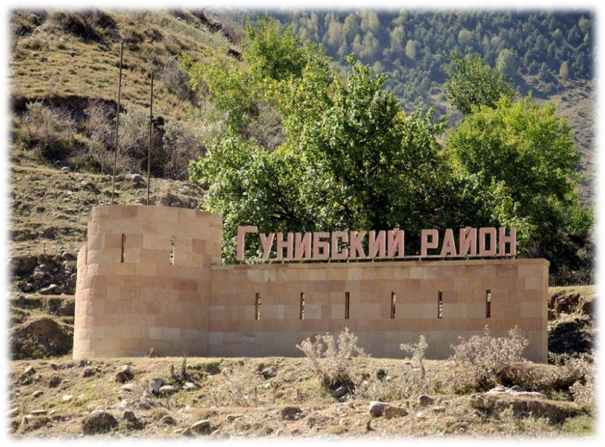

2024 год



ИНВЕСТИЦИОННЫЙ ПАСПОРТ

МУНИЦИПАЛЬНОГО ОБРАЗОВАНИЯ
«ГУНИБСКИЙ РАЙОН»
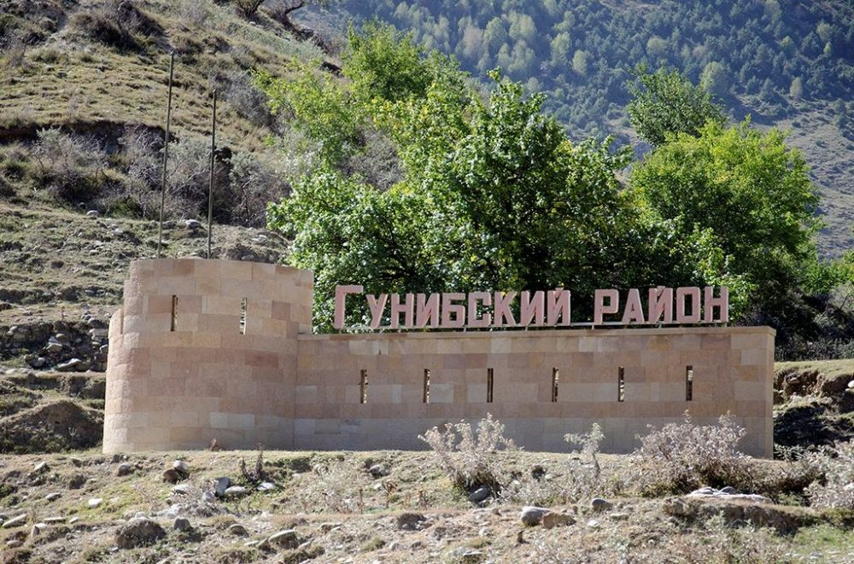

2024 год

Уважаемые инвесторы и партнеры!

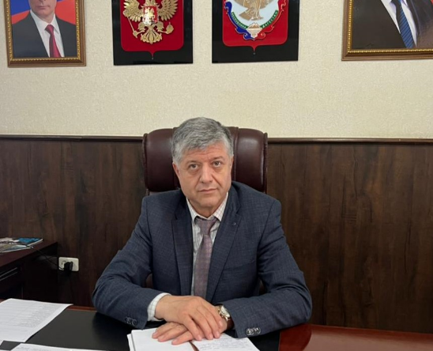
Рады приветствовать Вас на страницах информационного проекта «Инвестиционный паспорт муниципального образования МО «Гунибский район» Республики Дагестан. Основная задача инвестиционного паспорта продемонстрировать Вам, будущим инвесторам, возможности нашего района.

Наш район с богатой 95 – летней историей, является одним из самых крупных сельскохозяйственных районов республики и с учетом земель отгонного животноводства располагает 174,49 тысячами гектаров сельскохозяйственных угодий. Гунибский район – это территория, на которой возможно размещение новых промышленных, сельскохозяйственных предприятий и производств, объектов туристической инфраструктуры.
Создание на территории муниципального образования благоприятных условий для обеспечения инвестиционной деятельности является одной из наиболее важных задач, стоящих перед Администрацией района. От эффективного решения этой задачи, зависят перспективы развития экономики, поскольку инвестиционная деятельность определяет потенциал экономики и её рост.
С целью совершенствования инвестиционной среды Администрация Гунибского района продолжает осуществлять поиск реальных проектов, направленных на активизацию инвестиционной деятельности во всех сферах экономики, к поиску и обсуждению привлекаются предприятия и организации, представители малого и среднего бизнеса, владельцы объектов собственности и все заинтересованные лица.
Мы надеемся, что представленный инвестиционный паспорт позволит Вам сделать правильный выбор и по достоинству оценить перспективы развития и потенциал Гунибского района
Добро пожаловать в Гунибский район Республики Дагестан!

С уважением,
Глава администрации МО «Гунибский район»
Гусейнов Расул Раджабович

1. Общие сведения

Местоположение, территория, общая экологическая ситуация
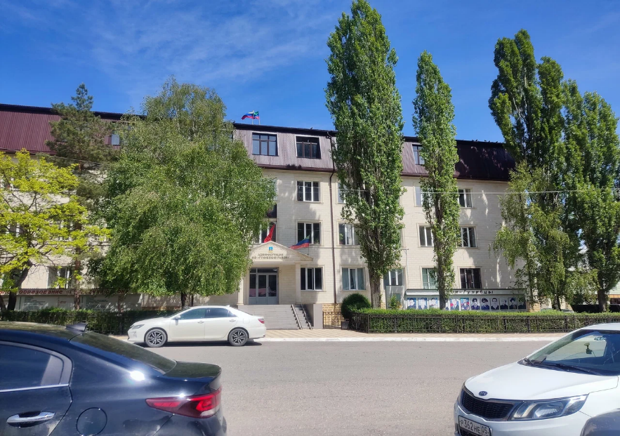
Гунибский район в существующих границах образован в 1928 году как кантон и переименован в район Постановлением ВЦИК от 03.06.1929 года. Гунибский район расположен в географическом центре Дагестана, во внутреннем горном Дагестане и граничит с Гергебильским районом на северо-востоке, Левашинским районом на востоке, Лакским районом на юго-востоке, Чародинским районом на юге, Шамильским районом на западе и Хунзахским районом на севере.
Районный центр находится в селении Гуниб, расположенном на левом берегу реки Кара- Койсу.
Расстояние до республиканского центра г. Махачкалы 150 км., до ближайшей железнодорожной станции г. Буйнакска 120 км.
Общая площадь земель муниципального образования (тыс. га) – 60,952
в том числе:
- земли сельскохозяйственного назначения (тыс. га) – 53,334
- земли поселений (тыс. га) – 0,825
- земли промышленности, энергетики, транспорта и связи (тыс. га) – 0,253
- земли особо охраняемых территорий (тыс. га) – 0,03
- земли лесного фонда (тыс. га) – 6,288
- земли водного фонда (тыс. га) – 0,222
- земли отгонного животноводства в пределах района (тыс. га) – 2,462
Земли отгонного животноводства за пределами района (тыс. га)– 163,775

В состав муниципального образования входят 67 населенных пунктов, объединенные в 18 сельских поселений. Административный центр с. Гуниб. По состоянию на 01.01.2024 в районе проживает 30336 человек.

Рельеф. По своему местоположению Гунибский район относится к горным районам Дагестана, расположен на среднем течении реки Кара - Койсу. Территория района изрезана мелкими речками и ручьями, протекающими в глубоких каньонах. Скорость течения этих рек колеблется в зависимости от времени года и уклонов, и составляет от 2,5 до 5,6 м/с.
Наибольшая отметка над уровнем моря 2,456 м – гора Тлимеэр.
Гористый рельеф района создает трудности в обработке почвы, в силу чего здесь исторически сложилось террасное земледелие. Посевы размещены на небольших участках и механизация возделывания сельскохозяйственных культур затруднена.
На больших высотах расположены субальпийские луга, являющиеся хорошими пастбищами для скота, населенные пункты и животноводческие фермы располагаются в пониженных местах рельефа и по склонам хребтов, размеры их обусловлены наличием удобных площадей под строительство.
Почвы горнолуговые, черноземновидные, содержание гумуса 5-7%.
После строительства Гунибской ГЭС на карте района появилось зеркало Гунибского водохранилища площадь которого, при нормальном уровне составляет 0,6 км²

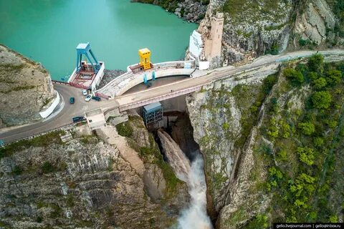
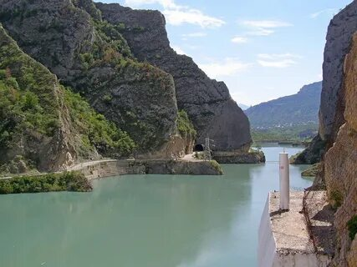

Растительный покров. Общая площадь, занимаемая лесными массивами и кустарниками - 8660 га (хвойных - 54%, лиственных - 46%), в том числе леса государственного лесного фонда - 7815 га. Из хвойных пород преобладают кавказская сосна, в незначительном количестве туя. Из лиственных - береза, дуб, чинар, дикая яблоня и груша. Из кустарников - шиповник, боярышник, можжевельник, барбарис, по рекам - облепиха. На Гунибском плато растет береза «Радде», занесенная в Красную книгу.

Площадь парков и зеленых насаждений |  | тыс. кв. м. | 14235,0
в том числе приходящаяся на 1 человека |  | кв. м. | 470
Площадь лесов |  | тыс. кв. м. | 78150,0
в том числе приходящаяся на 1 человека |  | кв. м. | 2582,6

Климат. Неоднородностью рельефа Гунибского района обусловлена вертикальная климатическая зональность. С подъемом в горы климат становится более прохладным, полусухим, с резко выраженными колебаниями температуры воздуха. Климат района континентальный с умеренно холодной зимой и теплым летом, умеренной увлажненностью, выраженной засушливостью на южных склонах и достаточной увлажненностью на северных. Средняя зимняя температура -4 градуса Цельсия, абсолютный минимум -29 градусов, средняя летняя температура +18 градусов. Среднее годовое количество осадков 400-600 мм. Солнечных дней в году свыше 300. Климатические особенности благоприятны для проведения климатотерапии, особенно эффективно лечение бронхиальной астмы.

СРЕДНЕМЕСЯЧНАЯ И ГОДОВАЯ ТЕМПЕРАТУРА ВОЗДУХА . ( ⁰С)

месяцы | 1 | 2 | 3 | 4 | 5 | 6 | 7 | 8 | 9 | 10 | 11 | 12 | Ср. год
Гуниб | -4,6 | -3,4 | 0,2 | 6,0 | 11,9 | 14,9 | 17,5 | 17,3 | 12,0 | 9,3 | 2,6 | -3,4 | 6,48

СРЕДНЕМЕСЕЧНАЯ И ГОДОВАЯ СКОРОСТЬ ВЕТРА. (М\СЕК)

месяцы | 1 | 2 | 3 | 4 | 5 | 6 | 7 | 8 | 9 | 10 | 11 | 12 | Ср. год
Гуниб | 1,5 | 1,5 | 1,6 | 1,6 | 1,3 | 1,3 | 1,2 | 1,2 | 1,3 | 1,4 | 1,4 | 1,4 | 1,5

НАИБОЛЬШИЕ СКОРОСТИ ВЕТРА РАЗЛИЧНОЙ ВЕРОЯТНОСТИ

Станция | Скорость ветра (м/с), 1 раз в
Станция | 1 год | 5 лет | 10 лет | 15 лет | 20 лет
Гуниб | 13 | 16 | 18 | 19 | 20

СРЕДНЕЕ МНОГОЛЕТНОЕ МАКСИМАЛЬНОЕ КОЛИЧЕСТВО ОСАДКОВ ПО МЕСЯЦАМ. (ММ)

Месяцы | 1 | 2 | 3 | 4 | 5 | 6 | 7 | 8 | 9 | 10 | 11 | 12 | Год.
Гуниб | 10 | 17 | 24 | 41 | 93 | 118 | 99 | 83 | 72 | 36 | 17 | 10 | 619

- наличие вредных производств – нет;
- количество предприятий, имеющих сверхнормативные выбросы - нет;
- паводковая ситуация – стабильная, зон подтопления, затопления нет;
- наличие объектов катастрофической опасности – 1 ед. (Гунибская ГЭС);

Историческая справка.

Гуниб, расположенный почти в географическом центре Дагестана, имеет древнюю и героическую историю.
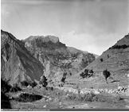
Первые поселения на территории Гунибского района - Чохское поселение 8-10 тысяч лет до нашей эры, Верхне-Гунибское поселение 1-2 тысячелетие до нашей эры.
В 1741 году в местности Хициб объединенными силами горцев были разгромлены несметные полчища покорителя вселенной Надир-шаха.
На территории района располагалось андалальское вольное общество, имевшее одно из самых справедливых и демократичных политических устройств на то время.
Именно в Гунибе были написаны последние страницы Кавказской войны под руководством Имама Шамиля.
Здесь началось и завершилось восстание горцев Дагестана 1877 года под руководством четвертого Имама Дагестана Магомед- Гаджи.
Во время революции на территории Гунибского района действовал партизанский отряд под руководством Омарова - Чохского.
Во время Великой Отечественной войны более 3400 гунибцев защищали Родину на фронтах. 1340 гунибцев не вернулись с полей сражений. Более 1800 гунибцев награждены орденами и медалями за мужество и отвагу.
Четверо гунибцев удостоены высокого звания Героев Советского Союза - Магомед Гаджиев и Магомед Гамзатов из с. Мегеб, Саадула Мусаев из с. Ругуджа, Сааду Алиев из с. Куяда.
В послевоенные годы район активно включился в восстановление разрушенного народного хозяйства. Свидетельством героического труда гунибцев в послевоенные годы являются переходящие Красные Знамена ЦК КПСС, Совета Министров и ВЦСПС, завоеванные в социалистических соревнованиях.
Героями Социалистического труда стали А. Исалова- доярка из с. Чох, К. Магомедов - табунщик из с. Согратль, А. Магомедов и Б. Алиев табунщик и полевод из с. Мегеб.
Первыми дагестанцами, удостоенными звания Героев России, стали Магомед Толбоев и Загид Загидов, в 2007 году стал Героем России Тайгиб Толбоев – летчик – испытатель, в 2009 году посмертно звание Героя России присвоено Адильгерею Магомедтагирову.
Гунибский район дал республике выдающихся политических и общественных деятелей: руководили республикой А. Д. Даниялов, М. Ю. Юсупов.
Генералами стали О. Муртазалиев, А. Пакалов, А. Магомедтагиров, А. Гаджиев.
Большой вклад в развитие науки Дагестана внесли уроженцы Гунибского района: ученый с мировым именем Х. Фаталиев, Президент ДНЦ РАН, чл. корр. АН РФ И. Камилов. Из района вышло около 300 кандидатов и докторов наук.
Гуниб всегда славился своими спортивными традициями. По всему миру прогремело имя замечательного мастера вольной борьбы, пятикратного чемпиона мира А.З. Алиева. Чемпионами Мира, Европы и обладателями Кубка Мира стали Г. Хазамов, Ш. Алиев, Г-М. Ахмедов.
В золотой фонд дагестанской литературы и искусства вошли имена П. Нуцалавой, М.Гасановой, А. Цурмилова, Ш. Шамхалова, М. Хуршилова, А. Хачалова, Г. Залова и др.

Демография.
Возрастная структура населения.
Трудовые ресурсы.

Возрастная структура населения.

 | 2021 г. | 2022 г. | 2023 г.
 | тыс. чел. | тыс. чел. | тыс. чел.
Моложе трудоспособного возраста | 6,960 | 6,960 | 6,944
Трудоспособного возраста | 16,319 | 18,058 | 17,223
Старше трудоспособного возраста | 5,154 | 5,123 | 6,169
Численность населения на конец года | 28,007 | 30,260 | 30,336

Рождаемость, смертность и естественный прирост населения.

 | 2021 г. | 2022 г. | 2023 г.
Число родившихся (чел.) | 389 | 147 | 324
Число умерших (чел.) | 229 | 169 | 149
Естественный прирост | 160 | -22 | 175

Трудовые ресурсы.

№ п/п | Наименование показателей | Ед. изм. | 2022 | 2023
1 | Численность трудовых ресурсов | человек | 16319 | 16401
2 | Численность экономически активного населения ЭАН - | человек | 13857 | 13975
3 | Численность занятых в экономике (среднегодовая) - всего | человек | 11938 | 12153
 | в том числе по видам экономической деятельности:
 | сельское хозяйство, охота и лесное хозяйство | человек | 9054 | 8159
 | рыболовство, рыбоводство | человек
 | промышленное производство | человек | 45 | 36
 | в т. ч. обрабатывающие производства | человек | 16 | 36
 | производство и распределение электроэнергии, газа и воды | человек | 29
 | строительство | человек | 107 | 116
 | оптовая и розничная торговля; ремонт автотранспортных средств, бытовых изделий и предметов личного пользования | человек | 226 | 234
 | гостиницы и рестораны | человек | 72 | 84
 | транспорт и связь | человек | 3 | 3
 | финансовая деятельность | человек | 25 | 25
 | операции с недвижимым имуществом, аренда и предоставление услуг | человек
 | государственное (муниципальное) управление и обеспечение военной безопасности; обязательное социальное обеспечение | человек | 379 | 381
 | образование | человек | 1233 | 1231
 | здравоохранение и предоставление социальных услуг | человек | 406 | 432
 | предоставление прочих коммунальных, социальных и персональных услуг | человек | 388 | 1452
5 | Среднесписочная численность работников организаций - всего | человек | 2130 | 2455
 | в том числе численность работающих в органах местного самоуправления | человек | 136 | 105
6 | Численность безработных зарегистрированных в органах государственной службы занятости (ГЗС) | человек | 159 | 105
 | в том числе в расчете на 1 заявленную вакансию | человек | 1,3 | 1,1
7 | Уровень зарегистрированной безработицы | % к ЭАН | 1,14 | 0,8
8 | Численность пенсионеров - всего | человек | 6150 | 5943
9 | Количество вновь созданных рабочих мест, всего | мест | 168 | 243

3. Уровень жизни населения.

Показатель | Ед. изм. | 2022 г. | 2023 г.
Среднемесячная номинальная начисленная заработная плата работников:
крупных и средних предприятий и некоммерческих организаций | рублей | 31093,3 | 33858,6
муниципальных дошкольных образовательных учреждений; | рублей | 23137,2 | 25212,2
муниципальных общеобразовательных учреждений; | рублей | 31050,8 | 33802,2
муниципальных учреждений культуры и искусства | рублей | 27339 | 28209,7
муниципальных учреждений здравоохранения: | рублей
врачей муниципальных учреждений здравоохранения; | рублей | 54882 | 59706
среднего медицинского персонала муниципальных учреждений здравоохранения | рублей | 28522 | 32384

Экономический потенциал

Сельское хозяйство

Традиционно основу экономики района составляет сельскохозяйственное производство, где занята большая часть трудоспособного населения района.
Сельским хозяйством в районе занимаются 21 СПК Агрофирм, 3 – ООО, 2 - СПОК, 39 - КФХ (ИП) и более 7889 - ЛПХ. В сельскохозяйственном производстве в 2023 году приняли участие всего 8159 человек, что составляет 26,9% населения района. Основными продуктами сельскохозяйственного производства являются мясо и молоко. В 2023 году по всем категориям сельхозтоваропроизводителей произведено сельскохозяйственной продукции на общую сумму 2863,0 млн. рублей, что на 113,0 млн. рублей больше уровня 2022 года или составляет 104,1 % против прошлого года.
Продукция растениеводства составляет 440 млн. руб., что на 153 млн. руб. меньше против прошлого года, а животноводства 2423 млн. руб., что на 266 млн. руб. больше против прошлого года. Животноводство составляет 84,6 (%) от валовой продукции района.
Произведенная продукция сельскохозяйственными организациями района в 2023 году составляет 1,35% от республиканского значения.
Долевое участие в производстве сельхозпродукции района: СХПК АФ - 21%., КФХ(ИП) - 11 %, ЛПХ (население) - 68 %
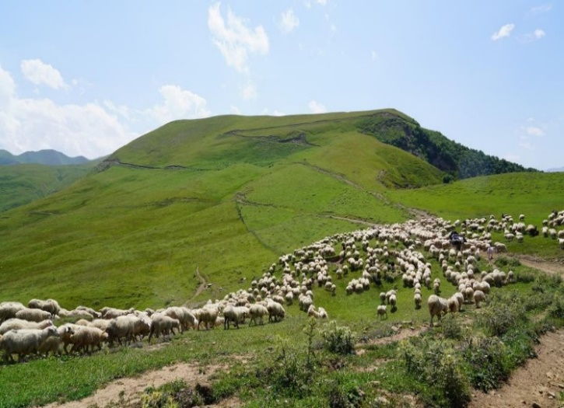

№  п/п | Наименование хозяйств | Валовая продукция,  млн. руб. |  | %
№  п/п | Наименование хозяйств | 2022 г. | 2023 г. | %
1. | Сельхозпредприятия | 548,0 | 563,5 | 102,8
2. | КФХ | 277,0 | 314,9 | 113,6
3. | Личные подсобные хозяйства | 1925,0 | 1984,6 | 103,1
 | Итого | 2750,0 | 2863,0 | 104,1

Сегодня район остается одним из ведущих животноводческих районов в республике. На долю сельхозпредприятий района приходится около 2-3 % производимого в сельхозпредприятиях республики мяса и 3-4 % - молока.

Наличие скота на 1 января 2024 года по категориям хозяйств составляет:

Численность скота и птицы в хозяйствах всех категорий | Всего за 2023 г. | в том числе: |  |  | Сравнение всего скота с 2022 годом
Численность скота и птицы в хозяйствах всех категорий | Всего за 2023 г. | АФ | КФХ | ЛПХ | Всего за 2022 г. | Изм., %
КРС | 30399 | 4169 | 2010 | 24220 | 29973 | 101,4
в т. ч. коровы | 16576 | 2041 | 1390 | 13145 | 16150 | 102,7
МРС | 154121 | 63708 | 28585 | 61828 | 149847 | 101,9
Лошади | 2946 | 763 | 453 | 1730 | 2396 | 96,8
Птица всех возрастов | 14023 | - | 26 | 13997 | 15139 | 92,6
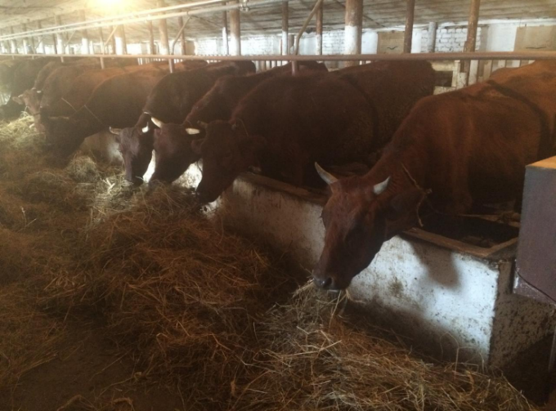
Набирает темпы фермерское движение. В настоящее время в районе насчитывается 139 КФХ, в том числе 33 юридических лиц и 106 предпринимателей.
Весомый вклад в общий успех внесли личные подсобные хозяйства. На их долю приходится около 58,4 % общего производства мяса, около 80,7 % молока и 47,9 % шерсти.
В 2023 году посевные площади составили в целом по району 7626 га, что на 591 га больше чем в 2022 году.
По мелиорации: В Агрофирмах района проведены мелиоративные мероприятия на общую сумму 10 375 019 рублей, т.е. введено в оборот 810 га сельхоз угодий.
Производство продукции сельского хозяйства

№ п/п | Наименование | Единица измерения | 2022 | 2023 | Индекс  производства  в %
1 | Зерновые | тонн | 10780 | 15998 | 148,4
2 | Картофель | тонн | 3549 | 3850 | 108,5
3 | Овощи | тонн | 1076 | 3355 | 311,8
4 | Плоды | тонн | 2250 | 1904 | 84,6
5 | Мяса | тонн | 6275 | 6282 | 100,1
6 | Молоко | тонн | 37320 | 39159 | 104,9
7 | Шерсть | тонн | 510 | 510,8 | 100,2
8 | Яйцо | тыс. шт. | 3100 | 3174 | 102,4
9 | Рыба | тонн | 4,5 | 4,5 | 100,0

Государственная поддержка представлена сельскохозяйственным товаропроизводителям в 2023году на сумму более около 85 млн. рублей.

№  п/п | Наименование ( направление) | Сумма, тыс. руб.
1 | Элитное семеноводство | 866,0
2 | Субсидии на оказание несвязанной поддержки | 6 220,0
3 | Поддержка племенного животноводства | 33 161,0
4 | Наращивание маточного поголовье овец и коз | 1 374,0
5 | Производство и реализации шерсти | 3 141,0
6 | Промышленное переработка молока | 7 448,0
7 | Развитие мелиоративного комплекса | 10 375,0
8 | Субсидия на 1тн. картофеля и овощи открытого грунта | 7 059,050
9 | Страховые животноводства | 417,0
10 | Производство и реализации зерновых культур | 1 455,0
11 | Экспорт продукции МТ | 1 1120,0
12 | Прирост маточного тов. пог. КРС специализированных мясных пород
13 | Субсидия на жильё 3 семей на 12 человек | 2 505,124
 | ИТОГО | 85 141,17

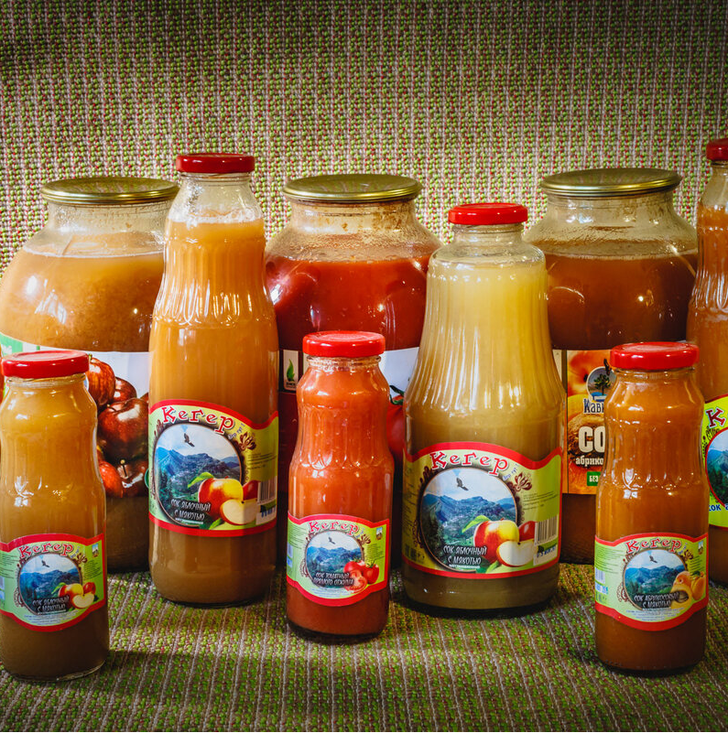
Промышленность

Промышленность района представлена консервным заводом АО «Дружба», хлебопекарнями – 2, цехами по производству пластиковых окон – 2 и мебели – 1, мини завод консервной продукции - 1.
Основными проблемами развития промышленности в районе являются отсутствие транспортных магистралей, отсутствие материально - сырьевых ресурсов и природных месторождений по добыче полезных ископаемых, по добыче строительных материалов, а если таковые и имеются, то их труднодоступность и неэффективность их добычи и переработки.
В 2023 году объем отгруженных товаров собственного производства предприятиями промышленности района составил 9514,0 тыс. руб. против 8900,0 тыс. руб. производства прошлого года; индекс производства к уровню 2022 года составил 106,9 %.
Если рассмотреть промышленность по видам экономической деятельности, то картина такова:
- производство и переработка пищевых продуктов составляет более 8,5 млн. руб.;
- производство пластиковых изделий (окон, дверей) - 0,5 млн. руб.;
- производство мебели – 0,514 млн. руб.;
Отраслевая структура (на 01.01.2024 г.):

Малое предпринимательство

Малое предпринимательство играет значимую роль в экономической и социальной жизни района. Численность зарегистрированных субъектов малого бизнеса на территории района 689 единиц, в том числе: 302 малых предприятий и 387 индивидуальных предпринимателей. Среднесписочная численность, занятых в малом бизнесе 2543 человек, что составляет 20,9% от численности занятых в экономике муниципального образования. Наибольший удельный вес занятых в малом бизнесе приходится на сельское хозяйство 64,3%.
Оборот субъектов малого предпринимательства за 2023 год составляет 4543,6 млн. руб.
Дальнейшему развитию предпринимательства будет способствовать реализация следующих мероприятий: формирование благоприятной правовой среды, стимулирующей развитие малого предпринимательства; создание инфраструктуры, обеспечивающей доступность услуг для субъектов малого предпринимательства; развитие механизмов финансово-кредитной поддержки малого предпринимательства; укрепление социального статуса, повышение престижа и этики предпринимательства; внедрение системы доступной информационно-консультационной поддержки малого предпринимательства.

Потребительский рынок

Потребительский рынок Гунибского района за период рыночных преобразований претерпел коренные изменения и в настоящее время отличается высокой насыщенностью, отсутствием дефицита товаров. В этой сфере экономики наиболее высокая предпринимательская и инвестиционная активность. Потребительский рынок сегодня – это существенная часть экономики, самым непосредственным образом затрагивающая интересы всего населения. Несмотря на отсутствие богатых природных ресурсов и невысокие среднедушевые доходы населения, оборот розничной торговли в 2023 году -2289,0 млн. руб., что на душу населения района составляет 75549 руб.
На территории муниципального образования действует 74 магазина общей торговой площадью 1386 кв.м., 5 аптек с торговой площадью 77 кв.м. Обеспеченность населения торговыми площадями 48,3 кв.м. на 1000 жителей.
Не выезжая за пределы района можно приобрести все необходимые товары, в том числе в кредит и с рассрочкой платежа.
Предприниматели расширяют торговую сеть, совершенствуют методы торговли. Конкуренция между субъектами малого бизнеса, зарегистрированными в Гунибском районе способствует росту товарооборота.
Стабильно, но невысокими темпами, увеличивается оборот общественного питания, за счет открытия новых объектов, расширения ассортимента и улучшения качества предлагаемой продукции, в меню включаются блюда национальной кухни. Вводятся новые формы обслуживания: выездное обслуживание, доставка продукции, проведение корпоративных и тематических вечеров и др. По состоянию на 1 января 2024 года общедоступная сеть предприятий общественного питания насчитывает 11 предприятий с числом посадочных мест 550. Оборот общественного питания составляет 91,8 млн. руб., на душу населения – 3029 руб.

По оценочным данным, объем реализации платных услуг населению в 2024 году ожидается тенденция к увеличению спроса на бытовые услуги, услуги связи, услуги учреждений культуры. Не снижается спрос на так называемые безальтернативные услуги, к которым относятся жилищно-коммунальные, транспортные услуги. В целях улучшения качества оказания жилищно-коммунальных услуг в 2024 году создано муниципальное казенное учреждение «Отдел жилищно-коммунального хозяйства». На сферу малого предпринимательства приходится основная часть объема оказываемых платных услуг населению. Объём платных услуг населению 294,0 млн. руб., что на душу населения составляет 9704 рубля.

Жилищно-коммунальное хозяйство

Наименование показателей | Ед. изм. | 2021 | 2022 | 2023
Площадь жилищного фонда - всего | тыс.кв.м | 503,8 | 506,3 | 507,44
в том числе: государственная | тыс.кв.м | 0 | 0 | 0
муниципальная | тыс.кв.м | 0 | 0 | 0
частная | тыс.кв.м | 503,8 | 506,3 | 507,44
иная форма собственности | тыс.кв.м | 0 | 0 | 0
Число жилых квартир (домов) | единиц | 6521 | 8978 | 9076
Удельный вес общей площади жилищного фонда, оборудованной:
водопроводом | % | 5,5 | 5,6 | 5,8
канализацией | % | 4,16 | 4,2 | 4,4
центральным отоплением | % | 0 | 0 | 0
газом природным | % | 0 | 0 | 0
газом сжиженным | % | 21 | 21 | 21,2
водоснабжением | % | 5,5 | 5,6 | 5,8
горячим водоснабжением | % | 0 | 0 | 0
напольными электроплитами | % | 31 | 32,2 | 32,7
Число семей, получивших жилье и улучшивших жилищные условия за год | единиц | 1 | 2 | 5
в том числе молодые семьи | единиц | 1 | 0 | 4
Число семей, состоящих на учете для получения жилья, на конец года | единиц | 111 | 123 | 139
в том числе молодые семьи | единиц | 15 | 61 | 63
Средняя стоимость квартиры (дома) площадью 54 квадратных метра | тыс. руб. | 2100 | 1566 | 3623
Общая площадь жилых помещений, приходящаяся в среднем на одного жителя | кв. м |  |  | 16,7

В рамках реализации Национальных проектов и других программ в 2023 году проведены следующие работы:
- благоустроены 2 общественные территории в населенных пунктах Хиндах и Хоточ на общую сумму 2 647,3 тыс. руб.;
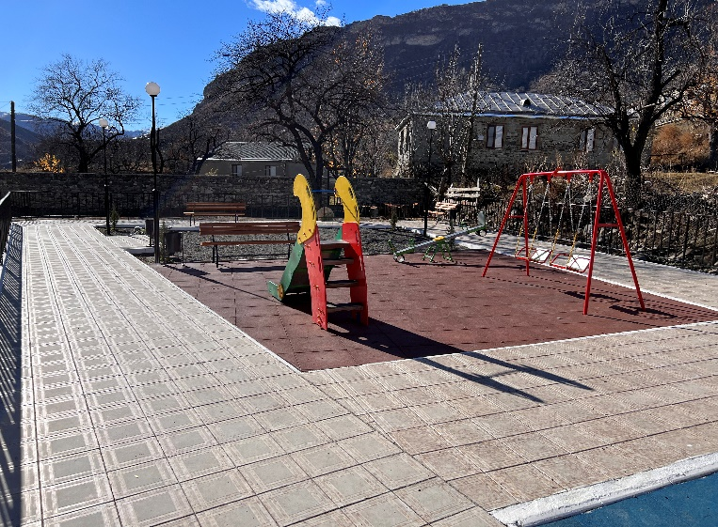
- к 100-летию со дня рождения Р. Гамзатова завершён капитальный ремонт мемориала «Журавли» на сумму 9510,0 тыс. руб., являющегося туристическим брендом Гунибского района.
- отремонтированы 3 школы: МКОУ «Мегебская СОШ», МКОУ «Хутнибская СОШ» и МКОУ «Унтынская ООШ» на общую стоимость 9 701,6 тыс. руб., в т.ч. федеральный. бюджет – 9 604,6 тыс. руб. и местный бюджет – 97,0 тыс. рублей;
- проведены ремонтно-восстановительные работы улично-дорожной сети и дворовых проездов с. Согратль на сумму 1904,1 тыс. руб., в том числе 1504,1 - республиканский бюджет и 400,0 тыс. руб.- местный бюджет;
- завершены начатые в 2022 году работы по капитальному ремонту «Аллеи героев» в с. Мегеб 2075,3 тыс. руб.;
- в рамках Национального проекта «Безопасные и качественные автомобильные дороги» в населенных пунктах Шулани, Чох, Сильта, Мегеб, Кудали, Корода, Унты, Обох, Куяда, Гуниб, Гонода и Бацада отремонтированы внутрисельские автомобильные дороги на общую сумму 28703,4 тыс. руб., в том числе софинансирование с местного бюджета 4129,2 тыс. руб.;
- за счет местного бюджета отремонтированы внутрисельские автомобильные дороги в населенных пунктах Согратль и Гуниб на сумму 13474,2 тыс. руб.
По Республиканской инвестиционной и другим программам в Гунибском районе осуществлены или осуществляются следующие мероприятия:
- завершены работы по строительству детского сада на 60 мест в с. Гуниб (строительные работы на сумму 145,2 млн. руб.) Заказчик объекта Министерство строительства, архитектуры и ЖКХ в лице ГКУ «Дирекция единого государственного заказчика-застройщика»;
- в 2023 году начаты работы по строительству межпоселкового газопровода от ГРС «Хаджалмахи» до с. Кудали, Салта и Сильта на общую сумму по проекту около 192,0 млн. руб. В 2023 году на эти цели были выделены 30,0 млн. руб., а работы выполнены на более 60,0 млн. руб. В 2024 году планируются проведение работ по проетированию и строительству внутрипоселковых сетей газоснабжения в с. Кудали, Салта и Сильта на сумму 263,1 млн. руб., а также по проетированию и строительству межпоселкового газопровода до с. Карадах, Корода и Тлогоб.
Продолжаются работы по бурению двух артскважин и строительству внутрисельской водопроводной сети и канализационной системы в с. Салта.
В 2024 году по линии Министерства транспорта и дорожного хозяйства завершены работы по проектированию капитального ремонта подъезда от автомобильной дороги Гуниб-Кумух к с. Мегеб – 0-6 км. протяженностью 6,2 км. и участка автомобильной дороги от съезда с автомобильной дороги Гуниб-Цуриб до примыкания к автомобильной дороги Гуниб-Кумух протяженностью 9,9 км.
В 2023 были завершены, начатые в 2022 году работы по реконструкции участка республиканской автодороги Бацада до с. Наказух 7,4 км. на сумму около 190, 0 млн. руб.
В рамках Республиканской инвестиционной программы в 2023 году завершены работы по разработке проектно-сметной документации строительства дошкольной образовательной организации на 60 мест в с. Гонода, сумма выделенных средств 6,6 млн. руб.

Социальная сфера
Образование

В системе образования Гунибского района в 2023 году функционировало 48 муниципальных образовательных учреждений:
- 26 общеобразовательных школ, с общим контингентом 2141 учащихся. Количество классов-комплектов – 279, из них: 1-4 классы - 104, 5-9 классы - 131, 10-11 классы - 44. Все муниципальные общеобразовательные учреждения работали в одну смену.
Из общего числа общеобразовательных организаций - 2 (7,6%) являются типовыми, 14 школ (53,9%) - приспособленные, 4 школы (15,4 %) - сборно - щитовые. Число аварийных школ в районе составляет 10 (38,4 % от общего количества).
Всего в общеобразовательных организациях Гунибского района работают 933 человек., из них: 503 педагогических работников, из которых 429 учителей; 48 относятся к учебно-вспомогательному персоналу и 382 человек, это руководящий состав и другой технический и обслуживающей персонал.
Дошкольных организаций в районе 20, из которых функционирует 19, МКДОУ «Детский сад №8» в нижнем Гунибе признан аварийным и временно закрыт. Из 1266 детей Гунибского района от 3 до 7 лет, живущих в горах, детские сады посещают 680 детей, что составляет 53,7%. По данным автоматизированной информационной системы «ЭДС» численность детей, заявленных на устройство в детский сад составляет 150 человек.
Количество работников в дошкольных учреждениях составляет 268 человек, в том числе 91 человек педагогических работников и 177 человек, это руководящий состав и другой технический и обслуживающей персонал.
Учреждений дополнительного образования в Гунибском районе 2 - МБУ ДО «Центр дополнительного образования» в селении Гуниб и МБУ ДО «Мегебская ДЮСШ». Общий охват детей дополнительным образованием в Гунибском районе составляет 1092 человек или 51 % от общего количества детей в возрасте от 6 до 18 лет. Количество работников в дошкольных учреждениях составляет 41 человек.

В рамках федерального проекта «Современная школа» национального проекта «Образование» в 15 школах МО «Гунибский район» созданы материально - технические базы для реализации программ цифрового и гуманитарного профилей в центрах образования «Точка роста».
Государственная (итоговая) аттестация выпускников общеобразовательных учреждений в форме Единого государственного экзамена прошла на должном уровне.
Сеть учреждений образования за последний год не претерпела особых изменений. Можно сказать, что имеются изменения в лучшую сторону в плане материально-технического обеспечения. За счет сэкономленных средств местного бюджета в общей сумме 3245,0 тыс. руб. в образовательных учреждениях проведены следующие работы:
- в МКДОУ «Детский сад Куяда» - монтаж системы отопления (400,0 тыс. руб.);
- в МКОУ «Хутнибская СОШ» - установка периметрального ограждения и ремонт противопожарной сигнализации (650,0 тыс. руб.);
- в МКДОУ «Детский сад №17» с. Хиндах - замена проводки (100 тыс. руб.);
- в МКОУ «Чох-Коммунская СОШ» - ремонт пищеблока (200,0 тыс. руб., в том числе 100,0 тыс. руб. спонсорская помощь);
- в МКОУ «Н.Кегерская СОШ» - ремонт санузлов и пищеблока (400,0 тыс. руб.);
- в МКОУ «Бацадинская СОШ» - ремонт перекрытия (300,0 тыс. руб.);
- в МКОУ «Унтынская ООШ» - ремонт противопожарной сигнализации (250,0 тыс. руб.);
- в МКДОУ «Детский сад №16» с. Унты - монтаж системы отопления (345,0 тыс. руб.);
- в МКОУ «Кородинская СОШ и МКОУ «Карадахская СОШ» ремонты в учебных помещениях для открытия центров образования «Точка роста» (400,0 тыс. руб. и 300 тыс. руб. соответственно).

Здравоохранение
В районе сложилась следующая структура здравоохранения, которая включает 1 центральную районную больницу (стационар и поликлиника), 2 пункта скорой помощи с. Гуниб и Карадах, 5 участковых больниц, 5 врачебных амбулаторий, также 31 ФАП и 1 врачебная амбулатория расположенные на землях отгонного животноводства.
Отрегулированы вопросы организации медицинского обслуживания по участковому принципу с учётом критериев территориальной доступности доврачебной и врачебной помощи. Коечный фонд остаётся неизменным и составляет 185 коек, число коек на 10000 чел. населения – 61,4 шт. Обеспеченность врачами на 10 тыс. чел. составляет 19,6 врачей, среднего медицинского персонала - 73,9. В 2023 году численность работников составляла 419 чел., в т.ч.: врачи - 62 чел., средний медицинский персонал – 212 чел., младший медицинский персонал – 46 чел., прочий персонал 99 чел.

Культура
Все более необходимой потребностью общества становится развитие культуры. Сеть муниципальных учреждений культуры представлена 24 библиотеками, 28 культурно - досуговыми учреждениями, 3 музеями, где составляет 107 штатных единиц.
Фактическая обеспеченность учреждениями культуры в районе: клубами и учреждениями клубного типа – 100%, библиотеками – 87%.
Основными проблемами в сфере культуры являются недостаточное финансирование учреждений культуры, слабая оснащённость музыкальными инструментами и инвентарём, сценическими костюмами, и главное ветхое и аварийное состояние зданий сельских домов культуры и библиотек.

Спорт и молодежная политика
На территории района функционируют 2 спортивные школы, из них одна муниципальная, с общим охватом 1014 детей, а также центр дополнительного образования, где в пяти группах занимаются 78 детей, что составляет 50,9% от общего числа учащихся. Кроме того, на территориях прикутанных хозяйств функционируют 13 групп дополнительного образования спортивной направленности, где также тренируются 207 детей и подростков. Общее число занимающихся в группах дополнительного образования спортивной направленности в 12 видах спорта, культивируемых на территории Гунибского района, составляет 1221 учащихся. В районе предусмотрено создание с 2024 года 4 зарегистрированных спортивных клубов по месту жительства , это в с. Корода, с. Хоточ, с. Гуниб и в с. Ругуджа. В районе уже функционируют школьные спортивные клубы в 23-х из 26-ти общеобразовательных школ. На стадии завершения оформления документации ШСК ещё в оставшихся 3-х школах, в селениях: Чох, Чох-Коммуна и Хиндах.
Учащиеся, молодежь и ветераны спорта Гунибского района принимают участие практически во всех первенствах и чемпионатах республики по всем видам спорта, развивающимся в районе, а также практически во всех комплексных мероприятиях зонального и республиканского уровня. Различными мероприятиями охвачены более 31% населения района. При этом в нескольких видах спорта Гунибцы являются лидерами республиканских первенств и чемпионатов. Это такие виды, как в/борьба, н/теннис, волейбол, легкая атлетика, стрельба из лука, спортивный туризм, киокусинкай и др. В районе за 2023 год проведено более 43-х комплексных мероприятий и соревнований по различным видам спорта районного, зонального и республиканского масштаба с общим охватом более 3500 человек.
Уровень фактической обеспеченности спортивными залами и открытыми спортивными сооружениями в районе составляет 55,5% и 19,6% соответственно. Спортивные сооружения: 18 крытых спортивных зала и 36 плоскостных сооружений. С учетом приспособленных, количество спортивных сооружений составляет 97 объекта.
Общий объем расходов бюджета МО «Гунибский район» на физическую культуру и спорт за 2023 г. составляет 1400,0 тыс. руб.
Одним из главных приоритетов в районе в плане развития физкультуры и спорта является строительство физкультурно-оздоровительного комплекса районного и республиканского значения в с. Хиндах.
Работа с молодежью в районе является приоритетной. Проводятся целевые мероприятия такие как, диспуты с участием представителей государственных, отраслевых, религиозных и иных организаций, круглые столы на различные злободневные и актуальные темы, досуговые мероприятия, фестивали и т.д. В поселениях района действуют молодежные советы и дружины, молодежью района созданы и функционируют зарегистрированные в Минюсте РД общественные организации: «Гунибская молодежь», «Союз Гунибской молодежи», «Юниор», «Чох», также в общеобразовательных учреждениях действуют ячейки различных Республиканских детских и молодежных общественных организаций с охватом более 1900 человек.
Представители молодежи района периодически участвуют во всевозможных республиканских и зональных фестивалях, семинарах, форумах, акциях и др. мероприятиях, наметился прогресс в области молодежной проектной деятельности: участие в форумах «Машук», «Селигер» и т.д.
Расходы на исполнение полномочий по молодежной политике в МО «Гунибский район» за 2023 г. составили 500,0 тыс. руб.

Туристический потенциал.
Удивительная по насыщенности событиями история Гуниба оставила свой след в виде огромного количества памятников. На территории Гунибского района находится 106 памятников археологии, 131 – градостроительства и архитектуры, 38 памятника истории и 16 памятников искусства.
Гуниб - это красивый район с необычайно интересной, насыщенной событиями историей. Его живописные уголки хранят память о важных исторических фактах. Ни одно значимое событие в истории Дагестана не миновало Гунибский район, он был эпицентром всех потрясений горного края, будь то разгром войск Надир - Шаха, Кавказская война, восстание горцев 1877 года, борьба за Советскую власть, партизанское движение Омарова - Чохского, Великая Отечественная война и т.д.
Окрестности Гунибского района привлекают своей неповторимостью. На территории района и в ближайших окрестностях расположены редкие и достопримечательные объекты природы.
Сразу за Салтинским ущельем открывается Гунибское плато, являющееся одним из наиболее известных памятников природы Дагестана.
Плато расположено в центральной части Внутреннего Дагестана и имеет форму огромного усеченного конуса с понижениями от севера-запада к юго-востоку.

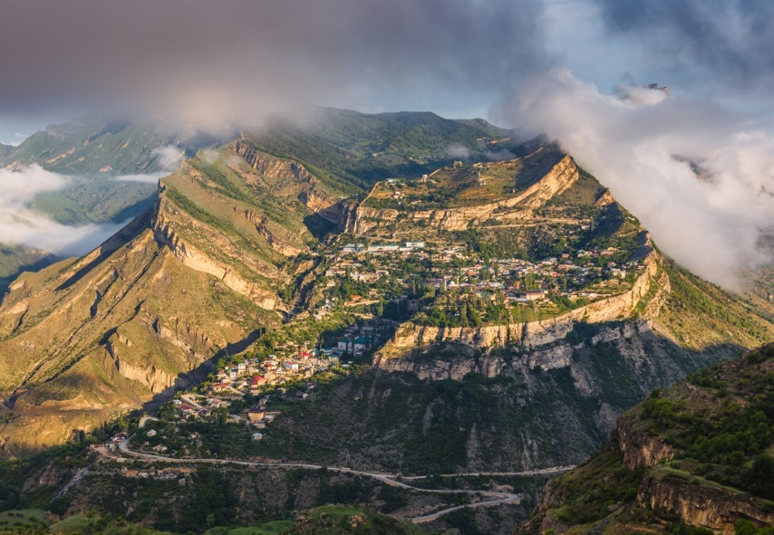
Гунибское плато интересен как в географическом, так и в биологическом отношениях. Воздух здесь здоровый, содержит в значительном количестве озон. По климатическим условиям (обилие солнца, защищенность от холодных ветров, высокое местоположение, малая облачность и сравнительно небольшое количество осадков, отсутствие в воздухе микроорганизмов) профессор Коростелев ставит Гуниб выше прославленных горных курортов Грузии и приравнивает его к здравницам Швейцарии.
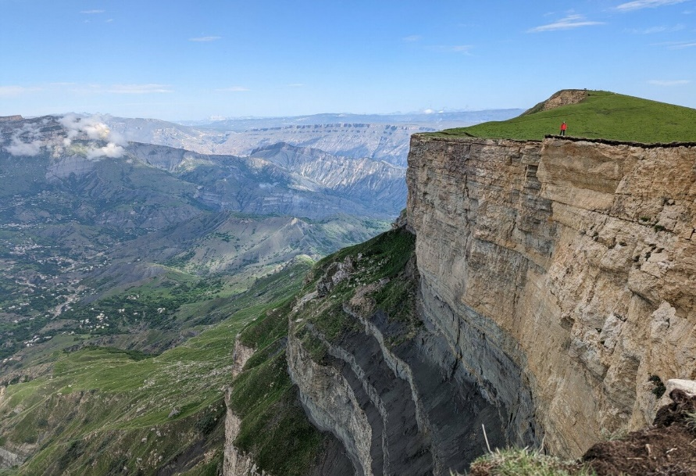
Не однажды от здешней природы и богатой истории плодотворно черпали вдохновение люди искусства. Гуниб привлекал таких замечательных мастеров кисти как Айвазовский, академик Горшельт, Рубо, Виллевальде, Грузинский и др. Плато вызывало восхищение и мастеров слова Н. Тихонова, Н. Павленко, В. Луговского, Р. Гамзатова и др. Общая протяженность основания Гунибского плато составляет около 50 км в окружности.

Высшей точкой Гунибского плато является гора Маяк высотой 2352 м. над уровнем моря. С Маяка виден весь Внутренний Дагестан.
На северо-востоке, в просвете скал, виден зеркальный блеск водохранилища Гунибской ГЭС.
Особый интерес и восхищение вызывает уникальный каньон, образованный речкой Гунибкой. В самом начале и высота, и ширина каньона незначительны - зато далее размеры становятся грандиозными: у беседки Шамиля высота бортов каньона превышает 120-150 м., причем они имеют самые причудливые очертания, кое-где, принимая, просто фантастический вид: местами они имеют форму отвесных пропастей, покрытых древесной растительностью. Повсюду на склонах каньона имеются пещеры и другие виды карстовых явлений.

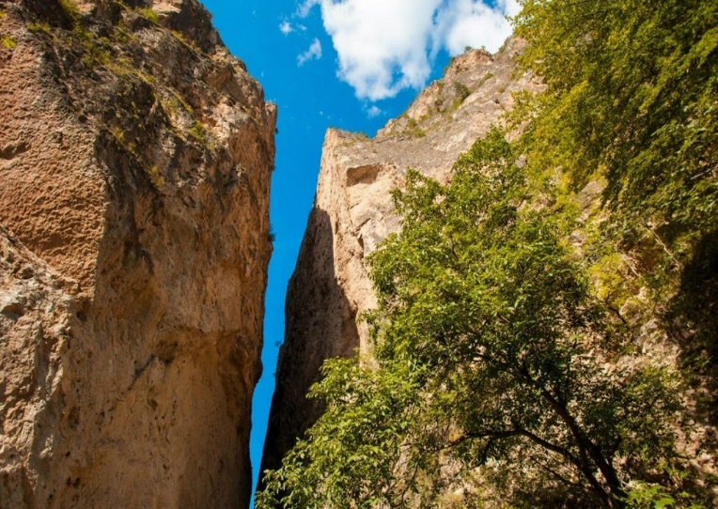
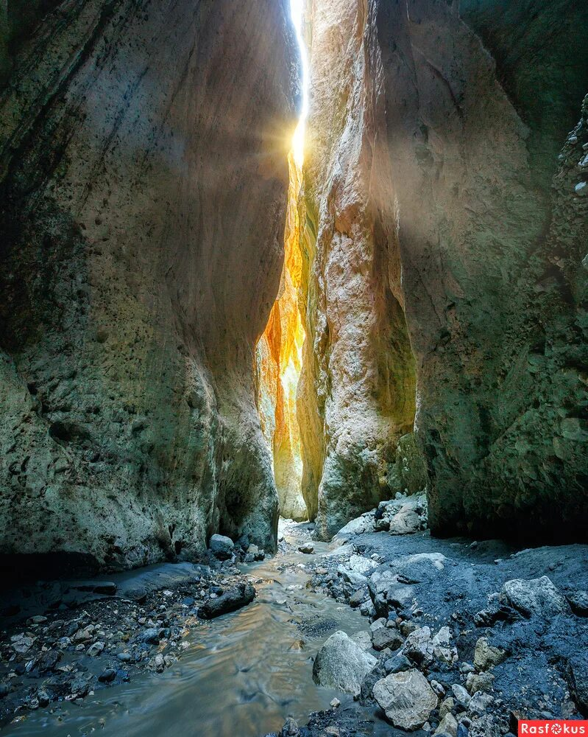
Среди уникальных памятников природы выделяется Карадахская теснина, которую называют «Воротами чудес». Это поистине неповторимое чудо природы, которое находится в одном из отрогов Дарадинского хребта. Отрог Дарадинского хребта, Гачамеэр высотою 400-500м. пропилен узкой вертикальной щелью, по которой течет небольшая речка сотворившее это чудо. Максимальная высота достигает 160-170 метров, общая длина теснины составляет около 400 метров, ширина не более 2-4 метров. В ней темно, как ночью.
На выходе из ущелья на высоте 40-50 метров видны остатки деревянных кольев, вбитых когда-то в стены ущелья до гнезд диких пчел для добычи меда.
Здесь мягкий климат, чистый воздух и исключительной красоты природа. Карадахское ущелье является одним из самых посещаемых мест туристов.

Салтинская теснина.

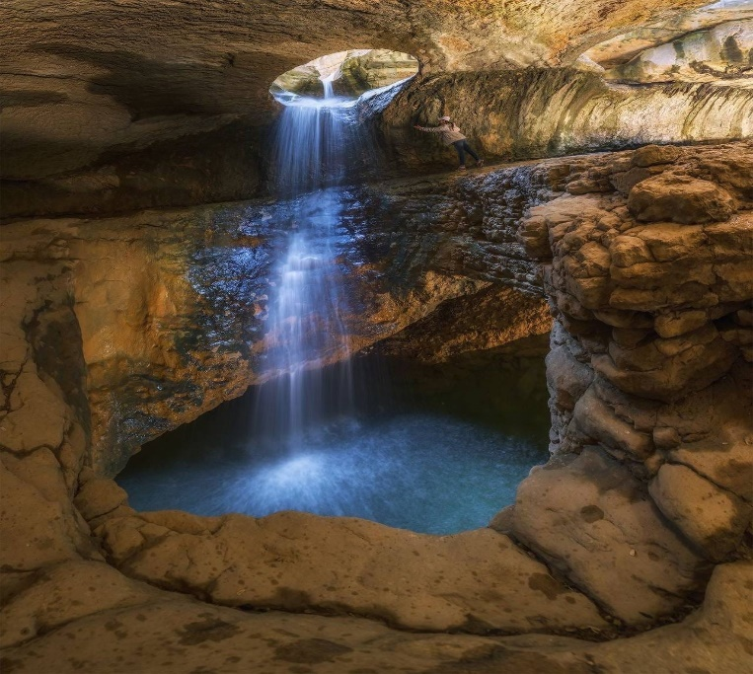
Природной достопримечательностью района является – Салтинская теснина.
Красивейшая Салтинская теснина, с ее естественными туннелями, по которым протекает речка Салтинка, расположена около селения Салта Гунибского района. Речка Салтинка берет свое начало с родников Кегерского плато, далее протекает по интереснейшему Кудалинскому каньону с древними пещерами и гротами и далее неожиданно пропадает и в теснине обрушивается вниз подземным водопадом. Вода водопада пенится, сверкает, клубится белым дымом, а в ясную погоду солнечные лучи, проникающие в пещеру, образуют вместе с брызгами водопада фейерверк радуг. Ширина теснины достигает 30-40 метров, затем теснина переходит в грот. Далее речка по ущелью впадает в одну из самых буйных рек дагестанского нагорья Кара-Койсу, зажатую в гранитные тиски Салтинского ущелья. Впечатление от водопада незабываемо.
Седло-гора (Тилимеэр).

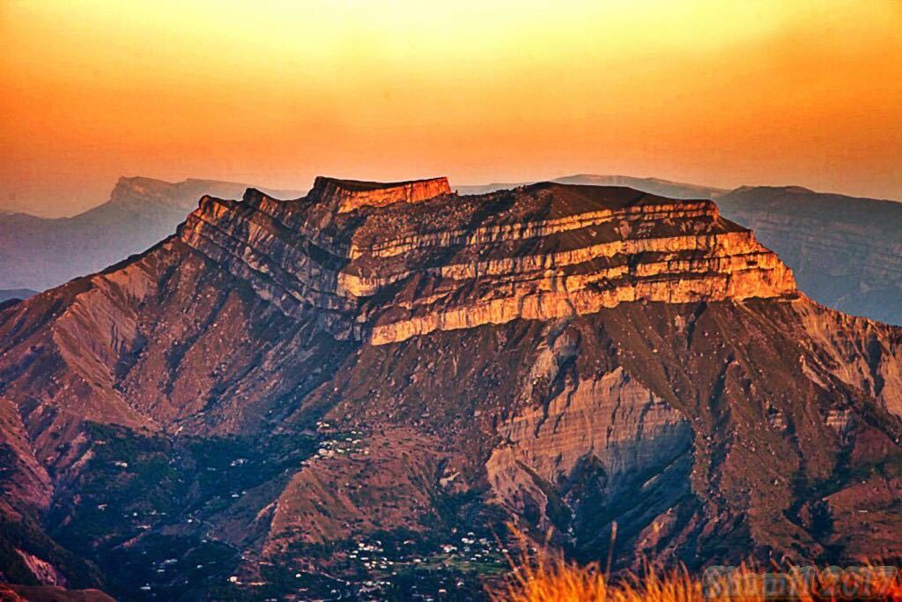
Другое живописное место Гуниба Седло-гора (Тлимеэр). Во Внутригорном Дагестане на границе Гунибского района резко выделяется своей относительной высотой и оригинальной формой гора под названием Тлимеэр, что в переводе с аварского языка означает «Седло-гора»
Поднявшись на гору, можно увидеть чарующую воображение красоту природы Дагестана. С горы в ясную погоду открываются удивительные и неповторимые ландшафты Горного Дагестана. Как будто бы рукою подать отсюда до Гунибского плато, на вершине которого изумрудно-зеленым цветом красуется березовая роща. Тлимеэр, как и Гунибское плато имеет 3-х ярусный скальный пояс по периметру.
Западный край горы действительно образует седло — перевал. Во все стороны гора обрывается 300-метровыми отвесами.

В комплекс гунибских памятников входит известный памятник под названием «Беседка Шамиля».
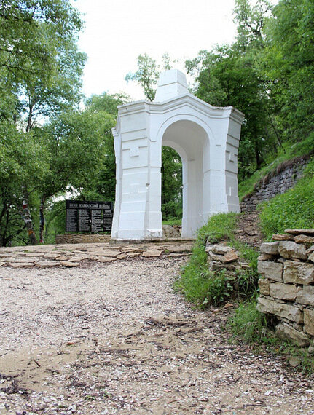
На месте пленения Шамиля по приказу командующего войсками Кавказского военного округа генерал-адъютанта С.А.Шереметова, посетившего Гуниб, построен в 1893 году портал, носящая в народе название «Беседка Шамиля». В стене была прибита чугунная плита, с надписью: «На сем камне восседал генерал фельдмаршал князь Барятинский, принимая плененного Шамиля 25 августа 1859 года». И беседка Шамиля и ворота имени Шамиля стали достопримечательностью Гуниба.

«Царская поляна»

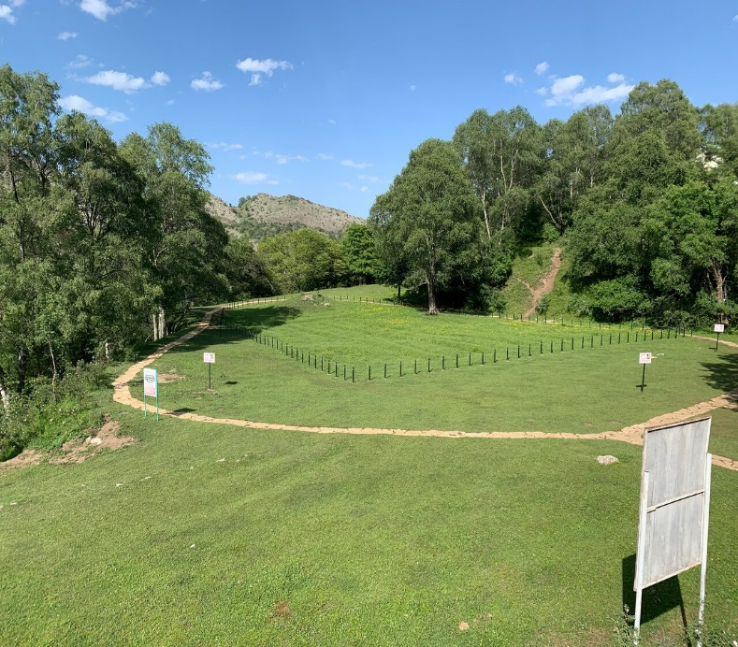
10 сентября 1871 года Император России Александр II посетил Гуниб. На следующий день после смотра войск Александр II поднялся на Верхний Гуниб, проезжая верхние ворота крепостной стены, приказал именовать их Шамилевскими, а нижние – князя Барятинского. В березовой роще на специально оборудованной и приготовленной для этого случая поляне, недалеко от места пленения Шамиля был приготовлен завтрак. Это место, сохранившееся до сих пор, получило название «Царская поляна». Царскую поляну неизменно включают в экскурсионную программу маршрута по В. Гунибу.

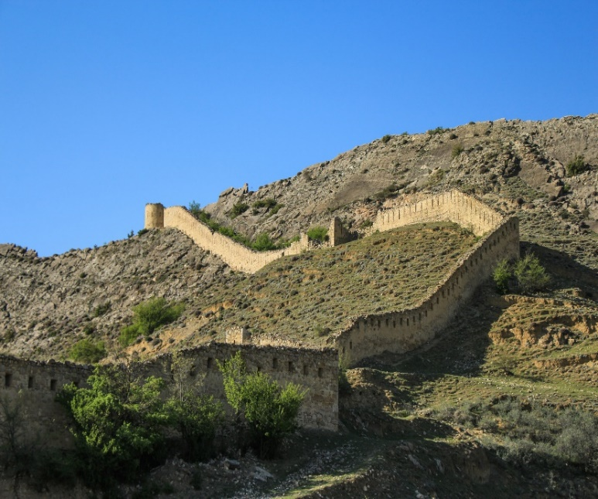
Гунибская крепостная стена.
О многовековой истории района напоминают старинные крепости и сторожевые башни.
В 1862 году началось строительство крепостной стены и завершилось в 1867 году. Стена с множеством амбразур высотой 4м. и толщиной 1 м., протяженностью около 4-х км. Идут они по гребню скал, то, опускаясь, то, поднимаясь в гору или вдруг отрываясь над гигантскими пропастями. Чтобы подняться с внутренней стороны, стена имела каменные лестницы.
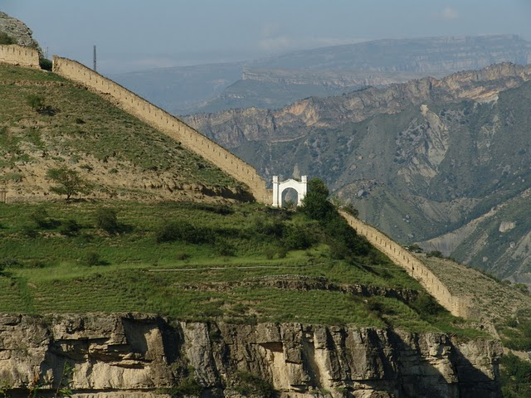
Крепостная стена в самой нижней точке заканчивается мощными воротами. Одной стороной они упираются в скалу, а другая нависает над пропастью. Ворота двухэтажные. В случае опасности, обороняющиеся могли отстреливаться из бойниц 2-го этажа.

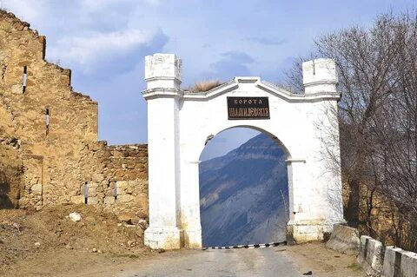
При въезде на Верхний Гуниб в крепостную стену встроены другие ворота, названные по указу Александра II именем имама Шамиля, которые они носят до сих пор.

Мемориальный комплекс «Ватан»

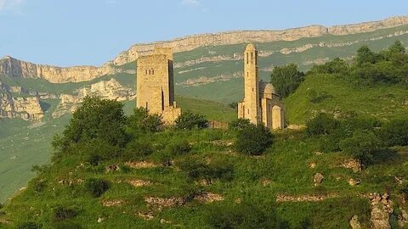
Каждый, кто проезжает через развилку дороги Шангода-Мегеб-Согратль по трассе Гуниб-Кумух, непременно обращает свой взор на величественное архитектурное сооружение: мемориальный комплекс, построенный на поле «Хициб», близ одноименного согратлинского хутора. Вдруг, появившись среди скалистых ущелий между горных отрогов, он своим величавым видом, монументальностью и архитектурным совершенством завораживает путника. А ночью, при специальном ночном освещении, мемориал выглядит как сказочный замок на вершине горы, выстроенный из чистого изумруда. Это – Хицибский мемориальный комплекс-музей «Ватан», посвященный историческому подвигу дагестанцев - разгрому войск Надир-шаха в Андалале в 1741 году, который стал символом консолидированной мощи и нерушимости единства народов Дагестана.

Мемориальный комплекс «Саланиб»

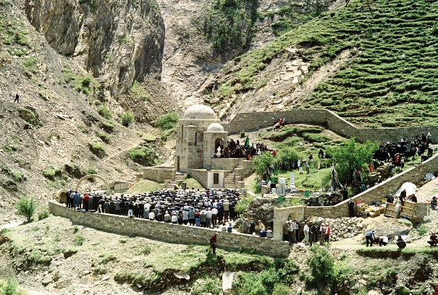
В местности «Саланиб», близ исторической поляны «Анада майдан», где в старину собирались представители андалальских сел для решения важных вопросов военно-политического характера, в 2001 году была открыта мемориал – мечеть в память павших во время восстания горцев 1877 года. Это первый и единственный памятник, посвященный жертвам обще-дагестанского восстания, которым были охвачены около 510 населенных пунктов Дагестана.
Мемориал представляет собой красивую мечеть – часовню, с отгороженной территорией, где установлены информационные панели с историческими справками. Объект находится по дороге в с. Ругуджа. пользуется популярностью среди любителей истории и краеведов, туристов и гостей района

Аул-призрак Гамсутль
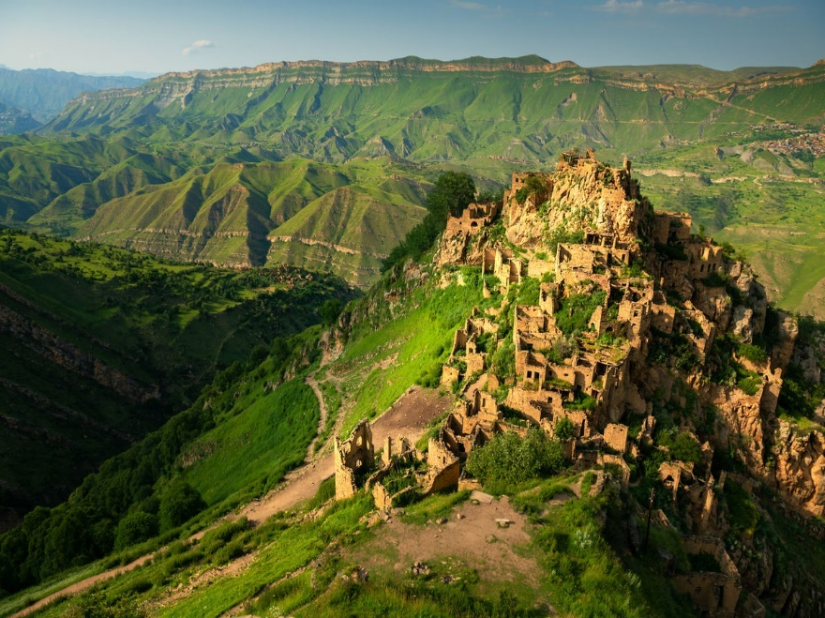
Удивительно, но небольшое и древнее селение в Дагестане под названием Гамсутль хорошо знают во всем мире.
Село-призрак Гамсутль расположено на высоте почти 1500 м над уровнем моря. Точная дата его основания неизвестна, но учеными была найдена надгробная плита с надписями на древнеиранском языке возрастом около 2000 лет. То есть Гамстуль можно считать одним из самых древних поселений в России.
Есть два варианта перевода названия заброшенного села. По первой версии «гамсутль» переводится, как «у подножья ханской крепости», по второй — «крепость царя». При первом взгляде создается ощущение, что поселение будто бы вкопано или вросло в горную породу, что отчасти правда. Древние строители старались возвести дом так, чтобы скала выполняла функцию одной из стен. Это делало сооружение еще более прочным и надежным. Крыша состояла из балок, дров, глины и сена. Именно поэтому кровлю зданий в первую очередь смыло дождями или снесло ветром. Многие двери имеют форму арки, почти везде есть вывески или следы их крепления.

Здесь можно встретить одно-, двух- и даже трехэтажные дома, где разные уровни соединяли крутые лестницы, часто винтовые. Такое жилье обычно себе строили зажиточные жители.

Интересна сама архитектура поселения. Гамсутль не просто так сравнивают со знаменитым Мачу-Пикчу. Как и в Перу, здесь село построено высоко в горах, и для застройки задействован буквально каждый сантиметр доступного пространства. Только в отличие от перуанских селений, отсюда люди ушли сравнительно недавно. На улицах и вблизи домов еще можно встретить утварь времен СССР

Памятник «Белые журавли»
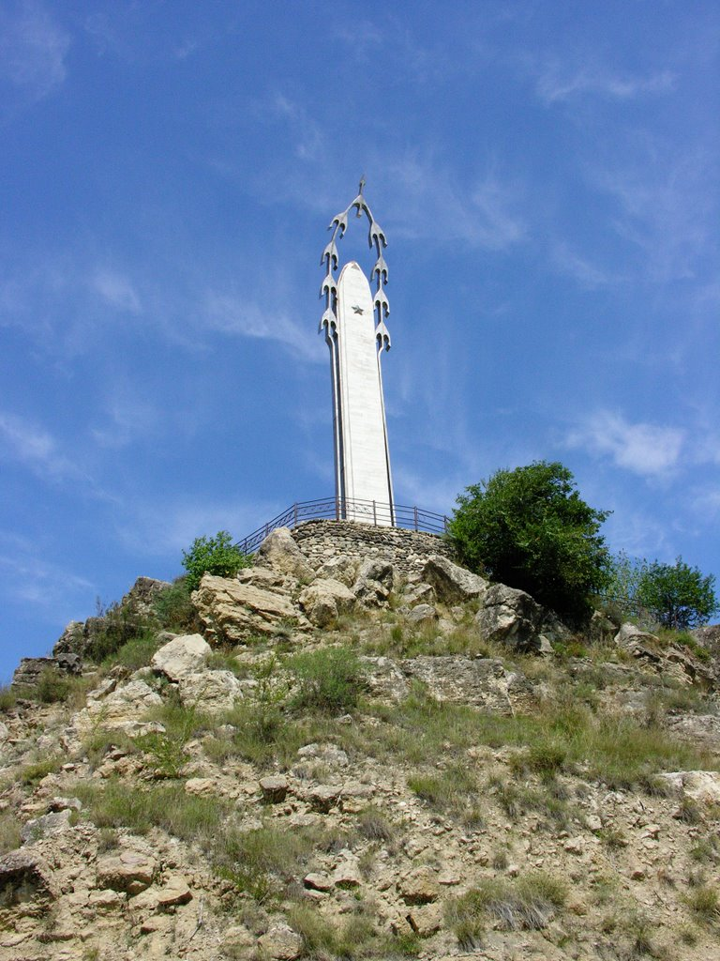
Памятник сооружен по проекту архитектора Ганиева Гаджи. Открыт 6 августа 1986 года, высота 27 метров. Памятник посвящен памяти гунибцев, погибших в Великой Отечественной войне. В чистое небо устремляется мраморная стела, увенчанная клином журавлей. На ней высечены бессмертные строки из песни Р.Гамзатова, облетевшей всю планету:

«Мне кажется порою, что солдаты,
С кровавых не пришедшие полей,
Не в землю нашу полегли когда-то,
А превратились в белых журавлей»

Инвестиции
В 2023 году общий объем инвестиций в основной капитал за счет всех источников финансирования составил 937,85 млн. руб., темп роста составил 212,6 % к уровню 2022 года. Рост объема инвестиций произошел за счет того, что в районе реализуются 4 инвестиционных проектов, направленных на развитие туризма. Это такие объекты как:
- реконструкция и модернизация туристической базы "Орлиное гнездо" - инвестор ООО "Маяк" с. Гуниб с проектной стоимостью 250,0 млн. руб.;
- строительство спортивно-оздоровительного комплекса - инвестор ООО "Крепость Шамиля" с. Гуниб с проектной стоимостью 420,0 млн. руб.;
- создание туристско-рекреационного комплекса "Чох Россо" - инвестор ООО "Южная Туристическая Компания" с. Чох с проектной стоимостью 512,0 млн. руб.;
- создание туристско-рекреационного комплекса "Гамсутль Парк приключений" – инвестор ООО "Южная Туристическая Компания" с. Гамсутль с проектной стоимостью 240,0 млн. руб.
В текущем году планируется начало реализации большого, очень интересного проекта «Строительство агро-туристического комплекса "Меробель"» в с. Согратль, планируемая сумма капитальных вложений составляет более 500,0 млн. руб. - подрядчик ООО "Маарда" с. Согратль.

Приоритетные направления инвестиционной политики: развитие курортно-рекреационных зон, системы массового туризма, сельское хозяйство и перерабатывающая промышленность, газификация, модернизация ЖКХ.

Инфраструктура
Протяженность электрических сетей – 411,0 км.
Количество установленных трансформаторных пунктов – 247 шт.
Установленная мощность ТП, всего - 37800 кВт., в том числе на 1 жителя – 1,2 кВт. (По данным Гунибских РЭС).
В 2023 году проделан ряд мероприятий по улучшению качественного обеспечения электроэнергией населения района:
- в подстанции с. Гуниб установлен дополнительный силовой трансформатор 25 тыс. кВА, в подстанции с. Согратль установлен дополнительный силовой трансформатор 4 тыс. кВА.
- заменены трансформатора в сел. Хиндах - 1 (450 кВт на 600 кВт); в с. Ходоб – 1 (100 кВт на 100 кВт новый); - замена корпуса КТП в сел. Гуниб – 1 шт.,
- осуществлен ремонт трансформаторных пунктов в сел. Хоточ, Чох, Чох-Коммуна, Ругуджа, Бацада, Согратль, Бухты, Мегеб;

Протяженность автомобильных дорог, всего – 191,8 км.
- федерального значения - 0;
- республиканского значения – 86,6 км.;
- местного значения – 105,2 км.

Число мостов и путепроводов – 64 ед., их протяженность – 815 м.

Наименование водных объектов, находящихся на территории
МО «Гунибский район»
№  п/п | Наименование водного объекта | Прим.
1. | Река Кара-Койсу
2. | Река Аварское Койсу

Связь и телекоммуникации

Используемая емкость телефонных станций – 32 номера.
Наименования действующих операторов мобильной связи: Мегафон, МТС и Билайн. Все 67 населенных пунктов охвачено услугами сотовой связи.

Финансовые организации (включая филиалы и дополнительные офисы)
Количество банков 1 (ед.), ДО регионального филиала ОАО «Россельхозбанк».

Муниципальная нежилая недвижимость и землепользование
Наличие реестра муниципальной нежилой недвижимости (да/нет) - да
Положение о порядке владения пользования и распоряжения муниципальной собственностью МО «Гунибский район», утвержденное решением Собрания депутатов МО «Гунибский район» от 15.01.2008 г. №20
Прогнозный план приватизации муниципального имущества на 2024 г., утвержденный решением Собрания депутатов МО «Гунибский район» от 28.03.2024 г. №121 (прогнозный план приватизации утверждается на каждый год).
Постановление администрации МО «Гунибский район» от 28.11.2022 года №207 «Об утверждении перечня объектов муниципального имущества, находящегося в собственности муниципального образования, в отношении которого планируется заключение концессионного соглашения (о муниципально-частном партнерстве)».

Порядок предоставления земельных участков для строительства - в соответствии с Земельным кодексом Российской Федерации, нормативными актами Республики Дагестан и МО «Гунибский район».

Форма предоставления данных по «Инвестиционным проектам, планируемым к реализации на территории МО «Гунибский район»»
Населенный пункт
Отрасль
Название предприятия
Координаты, тел., факс, E-mail, веб-сайт
Описание проекта
Ожидаемые результаты (натуральные \ стоимостные)
Стоимость проекта
Запрашиваемый объем инвестиций
Период их освоения (количество лет)
Форма финансирования (кредит, участие в капитале, лизинг)
Наличие бизнес-плана, ТЭО, ПСД
Дата подготовки сведений
Дополнительные сведения

SWOT – анализ муниципального образования «Гунибский район»

SWOT - анализ муниципального образования «Гунибский район» позволит выделить ряд конкурентных преимуществ, создающих условия для его дальнейшего социально–экономического развития. Сильные, слабые стороны, возможности и угрозы, определяющие направление развития Гунибского района на период до 2030 года представлены в таблице.

Сильные стороны (S) | Слабые стороны (W)
Географическое положение
- Площадь территории района составляет 609,52 кв.км, 1,2 % территории Республики Дагестан | - Отдаленное расположение от столицы Республики Дагестан г. Махачкалы – 150 км.  - Не имеет железнодорожного выхода, ближайшая железнодорожная станция находится в г. Буйнакск на расстоянии 95 км.
Природные ресурсы
- Один из самых крупных сельскохозяйственных районов республики, располагает 174,49 тысячами гектаров сельскохозяйственных угодий, в том числе в пределах района 53,334 тыс. га.  - Благоприятные природно-климатические условия.  - Благоприятные условия для организации туризма и оздоровления населения с использованием природно-рекреационных ресурсов района. | - Отсутствие минерального сырья: глина, песок, подземные воды или трудоемкость их добычи.  - Слабое и малоэффективное освоение минерально-сырьевых ресурсов.
Население, трудовые ресурсы
- Высокая доля населения трудоспособного возраста.  - Превышение рождаемости над смертностью.  - Недостаточно рабочих мест на территории муниципального образования. | - Медленный рост численности населения, по причине превышения естественной и учебной миграции.
Агропромышленный комплекс
- Наличие сельскохозяйственных угодий, способствующих развитию растениеводческой отрасли на землях отгонного животноводства.  - Проведение культуротехнических работ по улучшению сельхозугодий.  - Коллективные и фермерские хозяйства занимаются техническим перевооружением хозяйств современной высокопроизводительной техникой и передовыми технологиями, современными достижениями науки. | - Проблемы с трудоустройством в сельской местности.  - Трудоемкость эффективного использования сельскохозяйственных угодий в горной местности.  - Отсутствие у сельхозпредприятий и крестьянско-фермерских хозяйств финансовых возможностей для ускоренного обновления техники и модернизации производства.  - Отсутствие предприятий по переработке и хранению сельскохозяйственной продукции на территории района.  - Незначительные объемы производимой сельхозпродукции реализуемой внутри района.
Промышленность
- Наличие климатических условий для производства сельскохозяйственного сырья, предпосылки для развития перерабатывающей промышленности.  - Исторически сложившаяся сельскохозяйственная направленность экономики района. | - Отсутствие минеральных ресурсов пригодных для производства строительных материалов.  - Ограниченные минерально-сырьевые ресурсы для развития различных отраслей промышленности.  - Отдаленность от столицы и других городов республики, потенциальных потребителей продукции производимой пищевыми предприятиями.  - Отсутствие железнодорожного сообщения.  - Отсутствие в районе высокоразвитого промышленного производства.
Транспорт и связь
- По территории района проходят автомобильные дороги республиканского значения.  - Протяженность автомобильных дорог общего пользования составляет 191,8 км.,  - Развивающийся придорожный сервис для транзитных пассажиров, туристов. | - Отсутствие автотранспортных предприятий.  - Дорожная сеть требует ремонта.  - 100% населенных пунктов не охвачены автобусным сообщением.
Предпринимательство и малый бизнес
- Административная и финансовая поддержка предпринимательства органами власти. Принята среднесрочная муниципальная программа поддержки и развития малого и среднего предпринимательства.  - Занятие предпринимательской деятельностью обеспечивает занятостью значительную часть населения района. | - Отсутствие на территории района потребительских кооперативов, в т.ч. кредитных.  - Отсутствие информационно - консультационного центра.  - Недостаточно малых и средних предприятий, занятых в обрабатывающем производстве.  - Отсутствие районного фонда поддержки малого предпринимательства.  - Отсутствие земельных участков в районном фонде для передачи в аренду малым предприятиям и крестьянско-фермерским хозяйствам
Инвестиции
- Наличие туристического потенциала.  - Благоприятный инвестиционный климат и административная поддержка инвесторов. | - Удаленность района от центра республики.  - Низкая благоустроенность населенных пунктов, изношенные инженерные коммуникации.  - Отсутствие газопровода.  - Необходимость прокладки дополнительных коммуникаций к возможным инвестиционным площадкам.  - Ограниченность участков пригодных для инвестиций, промышленной, деловой и жилой застройки.
Бюджет
- Отработанная система по максимальному поступлению бюджетных доходов.  - Наличие планов и мероприятий по оптимизации расходной части бюджета.  - Имеются резервы по увеличению налоговых поступления за счет роста заработной платы и создания новых рабочих мест, развития малого и среднего предпринимательства. | - Низкий уровень собственных доходов, зависимость бюджета от дотаций, получаемых из регионального бюджета.  - Значительная дифференциация поселений по уровню социально-экономического развития и получению собственных бюджетных доходов.  - Моноструктура экономики в сельской местности.
Уровень и качество жизни населения
Финансирования социальной сферы
- Финансирование за счет бюджета расходов социальной направленности – образование, культура, физическая культура и спорт, социальная политика, средства массовой информации. | - Недостаточный уровень бюджетного финансирования расходов социальной направленности.
Уровень доходов и занятость населения
- Ежегодный рост среднемесячной заработной платы.  - Рост среднемесячных доходов на душу населения. | - Высокая стоимость жизни.  - Отсутствие достаточного количества рабочих мест в сельской местности, особенно для женщин и молодежи.  - Большая доля трудоспособного населения, вынужденного заниматься личным подсобным хозяйством и работать за пределами района.
Сфера услуг
- По обороту розничной торговли, общественного питания, объему платных услуг на одного жителя, район входит в десятку лидеров.  - В районе оказываются все базовые виды услуг на которые имеется спрос населения. | - Предприниматели закрывают торговые точки в малочисленных селах.  - В большинстве населенных пунктов не оказываются бытовые услуги, услуги общественного питания.
Здравоохранение и продолжительность жизни
- Развитая структура здравоохранения в районе.  - Достаточный уровень обеспеченности компьютерной и медицинской техникой подразделений больницы. | - Отказ населения от базисной терапии при хронических заболеваниях.  - Рост первичной заболеваемости, инвалидности и смертности от злокачественных новообразований и болезней системы кровообращения среди людей трудоспособного возраста.  - Недостаточность квалифицированных врачей и среднего медицинского персонала и низкий уровень оказываемых услуг.
Образование
- Развитая структура образовательных учреждений.  - Высокая обеспеченность школ компьютерной техникой, современными средствами обучения.  - Ведется оптимизация сети образовательных учреждений района.  - Высокий уровень квалификации педагогов.  - Высокий уровень внеурочной занятости детей.  - Высокий уровень внедрения современных моделей обучения на основе новых образовательных технологий с применением электронных ресурсов.  - В общеобразовательных учреждениях созданы условия для проявления одаренных детей. | - Наличие малокомплектных образовательных учреждений.  - Неудовлетворительное состояние зданий многих образовательных учреждений.  - Недостаточное материально-техническое оснащение образовательных учреждений.
Культура и спорт
- Достаточное количество в муниципальном образовании объектов культуры и спорта.  - Высокий творческий уровень коллективов художественной самодеятельности, шесть коллективов имеют звание «народный».  - Наличие детско-юношеских спортивных школ. | - Значительная часть объектов культуры и спорта нуждаются в капитальном ремонте.  - Недостаточно специалистов с профильным образованием.

Возможности (О) | Угрозы (Т)
Географическое положение и природные ресурсы
- Экологически чистая территория.  - Благоприятные климатические условия. | - Удаленность от потенциальных потребителей продукции и сырья.  - Проблемы со сбором и утилизацией бытовых отходов.  - Многие котельные в качестве источника тепловой энергии используют твердое топливо.  - Домовладения частного сектора более 90% в качестве тепловой энергии используют электроэнергию.
- Население, трудовые ресурсы, уровень жизни
- Высокий трудовой потенциал населения.  - Достаточно высокий образовательный и культурный уровень населения.  - Принимаемые государством меры по улучшению демографической ситуации в стране.  - Государственная поддержка социально незащищенных слоев населения.  - Участие в приоритетных национальных проектах «Здоровье», «Образование», «Доступное и комфортное жилье». | - Неблагоприятная демографическая ситуация.  - Сравнительно низкий уровень жизни населения района.  - Старение населения: уменьшение числа жителей моложе трудоспособного возраста и увеличение количества населения пенсионного возраста.
Реальный сектор экономики
- Участие в целевых программах, направленных на развитие сельского хозяйства.  - Имеются неиспользуемые резервы повышения урожайности в растениеводстве.  - На землях отгонного животноводства имеются условия для размещения новых современных животноводческих производственных комплексов.  - Возможен рост объемов производства промышленной продукции за счет внедрения инновационных технологий, реконструкции и диверсификации существующих производств.  - Наличие различных форм государственной поддержки населения при решении своих жилищных проблем. | - Постоянный рост цен на энергоносители.  - Диспаритет цен на продукцию сельского хозяйства и промышленную продукцию.  - Высокие цены на сельскохозяйственную технику, особенно импортную.  - Ограниченный доступ к рынку сбыта самих производителей.
Деловая инфраструктура, малый, средний бизнес и
потребительский рынок
- Участие в региональных программах поддержки малого и среднего предпринимательства.  - Возможность создания малых предприятий по переработке сельскохозяйственной продукции.  - Возможность увеличения оборота розничной торговли, общественного питания, объема бытовых услуг. | - Недостаток собственных финансовых средств малых предприятий, сдерживающий обновление основных фондов и внедрение новых технологий.  - Неразвитость форм взаимодействия внутри предпринимательского сообщества.
Социальная сфера
- Усиление профилактической направленности медицины. Осуществление диспансеризации.  - Наличие транспортной инфраструктуры позволяет повышать уровень развития первичной медико-санитарной помощи.  - Повышение эффективности использования существующей материально- технической базы образовательных учреждений и её развитие.  - Совершенствование оплаты труда работников образовательных учреждений в соответствии с его качеством.  - Привлечение внебюджетных средств образовательную сферу (упорядочение родительской платы за услуги в дошкольных образовательных учреждениях, расширение спектра платных услуг).  - Укрепление материально-технической базы учреждений культуры, физической культуры и спорта.  - Возможность увеличения числа посетителей культурных и спортивных мероприятий. | - Слабая инвестиционная привлекательность социальной сферы.  - Доступность медицинской помощи.  - Недоукомплектованность лечебно - профилактических учреждений квалифицированными руководящими и врачебными кадрами.  - Недостаточная обеспеченность лечебно - профилактических учреждений современным медицинским оборудованием.  - Снижение количества учащихся во всех типах образовательных учреждений.  - Снижение привлекательности педагогических специальностей на рынке труда.  - Недоукомплектованность педагогическими кадрами, старение кадров.
Основные направления инвестирования

В результате проведенного анализа сильных и слабых сторон развития территории, а также потенциальных возможностей и угроз, которые могут оказать влияние на реализацию социально-экономических процессов на перспективу, определены основные направления вложения инвестиционных ресурсов.

Промышленность

- Развитие глубокой промышленной переработки продукции растениеводства;
- Развитие переработки животноводческой продукции;
- Развитие отрасли по производству строительных материалов;
- Наладка линии производства и розлива безалкогольных напитков

Сельское хозяйство

- Развитие конкурентного сельскохозяйственного производства;
- Строительство новых, реконструкция действующих животноводческих помещений;
- Приобретение современной сельскохозяйственной техники;

Жилищно-коммунальное хозяйство

- Строительство новых и реконструкция действующих объектов тепло и водоснабжения, очистных сооружений и систем водоотведения;
- Строительство объектов накопления и переработки твердых бытовых отходов

Сфера обслуживания

- Создание туристическо-оздоровительных комплексов;
- Развитие рынка телекоммуникационных услуг и развлечений;
- Развитие сферы оказания бытовых услуг населению.
Для достижения этих целей необходимо:
- создание максимально благоприятного режима для инвесторов - правового, экономического, организационного;
- выявление наиболее эффективных направлений использования экономических ресурсов муниципального образования для вложения инвестиций;
- участие в федеральных, республиканских программах, действующих на территории Республики Дагестан;
- выявление свободных инвестиционных площадок, которые в настоящее время не используются муниципальным образованием, предопределяет возможность развития нового производства (здания гаражей, и т.д.);
- увеличение доли малого бизнеса в экономике района на базе развития как существующих, так и открытия новых производств;
- предоставление земельных участков для создания и развития бизнеса;
- персональное сопровождение инвестиционных проектов инвестиционным уполномоченным администрации района, главным архитектором района;
- организация семинаров, круглых столов с привлечением контролирующих органов, для исключения возможности возникновения ситуаций, препятствующих реализации инвестиционного проекта.

Реестр
недвижимого имущества с целью передачи в аренду субъектам малого предпринимательства

№ п/п | Наименование недвижимого имущества | Адрес местоположения имущества | Координаты объекта WGS-84 (широта, долгота) | Общая  площадь,  кв.м. | Этаж/  этажность
1 | Помещение парикмахерской в с. Гуниб. | РД, Гунибский район, с. Гуниб | 42°23'14"N 46°57'54"E | 10,7 | 1/1
2 | Здание администрации им. О. Форш | РД, Гунибский район, с. Гуниб | 42°23'19"N 46°57'53"E | 613 | 1,2/2
3 | Здание кафе | РД, Гунибский район, с. Гуниб | 42°23'12"N 46°57'47"E | 83,7 | 1/2
4 | Здание спортивно-оздоровительного лагеря "Березка" | РД, Гунибский район, с. Гуниб | 42°23'20"N 46°57'21"E | 1366 | 1,2/2
5 | Помещение мельницы в с. Гонода | РД, Гунибский район, с. Гонода |  | 291 | 1

Перечень
объектов, в отношении которых планируется заключение
концессионных соглашений

№ п/п | Наименование объекта, состав, адрес объекта | Вид работ в рамках концессионного соглашения (создание и (или) реконструкция) | Назначение объекта | Технико-экономические характеристики объекта | Ориентировочная стоимость работ в рамках реализации концессионного соглашения | Информация о наличии проектной документации
1 | Здание оздоровительного комплекса в с. Кегер с кадастровым номером 05:26:000017:0007  РД, Гунибский район, с. Кегер | Устройство пола, обшивка потолка и стен, освещение | Спортивно-оздоровительный комплекс | Расчетная площадь 980 кв.м. Полезная площадь 800 кв.м. Пропускная способность в смену – 15 чел. | 20,0 млн. руб. | Имеется, необходимо актуализировать

Контактная информация

Выражаем Вам признательность за ознакомление с Инвестиционным паспортом МО «Гунибский район».
Более подробную информацию об инвестиционном потенциале района Вы можете получить в администрации МО «Гунибский район».
Администрация МО «Гунибский район» находится по адресу:
368340, Республика Дагестан, Гунибский район, село Гуниб, пл. Имени Имама Шамиля, д. 1.
Магомедов Заур Набиюлаевич - заместитель главы администрации МО «Гунибский район». 8 (903) 499-55-53.
Официальный сайт: https://www.gunib.ru
Электронная почта: mo_gunib@mail.ru

Приложение №3
к постановлению администрации
МО «Гунибский район»
от 15.10.2024 г. №201



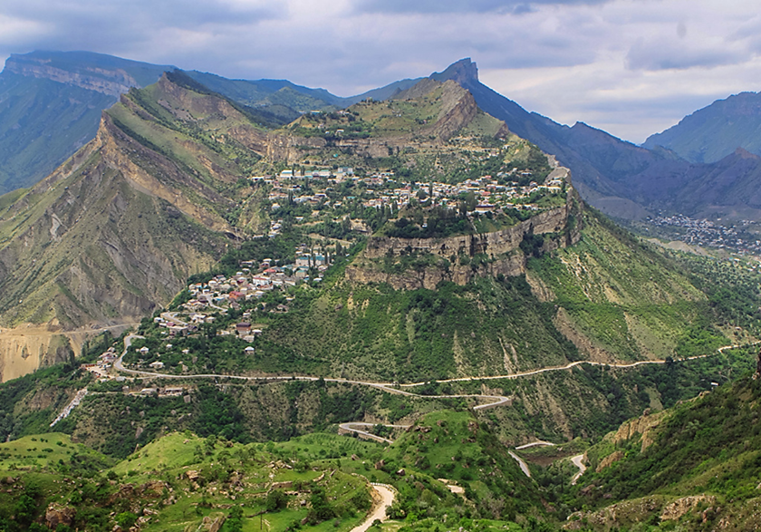

РЕСПУБЛИКА ДАГЕСТАН
Отдел экономики администрации МО «Гунибский район»
ИНВЕСТИЦИОННЫЙ ПРОФИЛЬ
МУНИЦИПАЛЬНОГО ОБРАЗОВАНИЯ
"ГУНИБСКИЙ РАЙОН"
РЕСПУБЛИКА ДАГЕСТАН

